房地产抵押估价报告
- 估价报告编号：
康正评字2023-1-0511-F01DYGJ2号

- 估价项目名称：
北京市密云区鼓楼南大街甲18号院1幢1至5层等[2]套房地产抵押价值评估

- 估价委托人：
中国工商银行股份有限公司北京密云支行

- 房地产估价机构：
北京康正宏基房地产评估有限公司

- 注册房地产估价师：
郑燚（注册号：1120070131）、崔锴（注册号：1120100036）

- 估价报告出具日期：
2023年7月14日

致估价委托人函
中国工商银行股份有限公司北京密云支行：
受贵公司委托，我公司对北京市密云区鼓楼南大街甲18号院1幢1至5层等[2]套房地产抵押价值进行了评估。
估价对象：估价对象为北京市密云区鼓楼南大街甲18号院1幢1至5层等[2]套房地产，为北京市密云区医药药材有限公司所有。根据《不动产权证书》[京（2023）密不动产权第0005771号]，估价对象出让国有建设用地使用权面积（以下简称‘土地面积’）为1790.41平方米，建筑面积为3658.15平方米，现在作为办公、库房使用。
估价目的：北京市密云区医药药材有限公司拟使用北京市密云区鼓楼南大街甲18号院1幢1至5层等[2]套房地产作为抵押担保物，向中国工商银行股份有限公司北京密云支行办理贷款手续。中国工商银行股份有限公司北京密云支行特委托北京康正宏基房地产评估有限公司对上述抵押物进行评估。本次评估为确定房地产抵押贷款额度提供参考依据而评估房地产抵押价值。
价值时点：2023年7月7日
价值类型：根据房地产估价规范、国家现行有关标准规定和项目的具体要求，本次评估采用的是市场价值标准。根据《房地产估价基本术语标准》，市场价值是经适当营销后，由熟悉情况、谨慎行事且不受强迫的交易双方，以公平交易方式在价值时点自愿进行交易的金额。
本次估价的“房地产价值”是指在正常市场情况下，在价值时点2023年7月7日，估价对象用途为住宅，土地取得方式为出让，出让国有建设用地使用权剩余土地使用年限为48.38年，假定未设立法定优先受偿款下的房地产市场价值。其中，“出让国有建设用地使用权价值”是指估价对象用途为住宅，实际开发程度为宗地红线外“七通”（即通路、通电、通讯、通上水、通下水、通燃气、通热）、红线内场地平整条件下，剩余土地使用年限为48.38年的出让国有建设用地使用权价值；“建筑物价值”是指在综合考虑估价对象特定用途、建设材料、建设技术、建设成本及建筑物建设期间产生的利润的基础上，确定的与估价对象具有同等功能效用并在相同成新度下的建筑物的正常价值。
本次估价的“房地产抵押价值”是指估价对象在价值时点的“房地产价值”扣减估价师于价值时点所知悉的法定优先受偿款后的余额。
法定优先受偿款是指假定在价值时点实现抵押权时，法律规定优先于本次抵押贷款受偿的款额，包括发包人拖欠承包人的建筑工程款、已抵押担保的债权数额以及其他法定优先受偿款。
估价方法：本次评估采用的主估价方法为成本法和收益法。
估价结果：评估专业人员根据估价的目的，按照估价的程序，采用科学的估价方法，在认真分析现有资料的基础上，结合抵押贷款的特殊要求，通过仔细测算和认真分析各种影响房地产价格的因素， 确定估价对象于价值时点的房地产评估价值，详见估价结果一览表。
估价结果一览表
结果表-1（房地产价值）
估价方法  估价对象及结果 |  | 成本法 | 收益法
测算结果 | 总价 | 5401 | 2168
测算结果 | 单价 | 14764 | 5926
评估价值 | 总价 | 3461
评估价值 | 单价 | 9461
单位：万元、元/平方米（币种：人民币）

结果表-2（房地产抵押价值）
估价对象  项目及结果 |  | 北京市密云区鼓楼南大街甲18号院1幢1至5层等[2]套房地产
1.房地产价值 | 总价 | 3461
1.房地产价值 | 单价 | 9461
2.估价师知悉的法定优先受偿款 | 总额 | 0
（1）已抵押担保的债权数额 | 总额 | 续贷，未扣减，详见特别提示
（2）拖欠的建设工程价款 | 总额 | 0
（3）其他法定优先受偿款 | 总额 | 0
3.房地产抵押价值 | 总价 | 3461
3.房地产抵押价值 | 单价 | 9461
单位：万元、元/平方米（币种：人民币）

结果表-3
项目名称 | 建筑面积 | 土地面积 | 出让国有建设用地使用权价值 |  | 建筑物价值 |  | 房地产价值
项目名称 | 建筑面积 | 土地面积 | 总价 | 楼面单价 | 总 价 | 楼面单价 | 总 价 | 楼面单价
北京市密云区鼓楼南大街甲18号院1幢1至5层等[2]套房地产 | 3658.15 | 1790.41 | 2800 | 7654 | 661 | 1807 | 3461 | 9461
大写金额 |  |  | 贰仟捌佰万元整 |  | 陆佰陆拾壹万元整 |  | 叁仟肆佰陆拾壹万元整
估价师知悉的法定优先受偿款 |  |  | 0
大写金额 |  |  | 零元整
房地产抵押价值 |  |  | 3461
大写金额 |  |  | 叁仟肆佰陆拾壹万元整
单位：平方米、万元、元/平方米（币种：人民币）

（转下页）
特别提示：
1.本次评估估价师所知悉的法定优先受偿款情况说明如下：
根据《不动产权证书》[京（2023）密不动产权第0005771号]、《不动产登记信息查询结果告知单》及不动产权利人介绍，估价对象已设定抵押权。截至价值时点，该笔他项权利登记尚未注销。由于本次评估为同一抵押权人的续贷房地产抵押估价，故未将已抵押担保的债权数额作为法定优先受偿款予以扣减。本次评估不存在估价师所知悉的法定优先受偿款。
2.本估价结果同时受本估价报告正文中“估价的假设和限制条件”限制。

顺致
商祺
北京康正宏基房地产评估有限公司
法定代表人：
二○二三年七月十四日

目 录
估价师声明 7
估价假设和限制条件 8
估 价 结 果 报 告 11
一、估价委托人 11
二、房地产估价机构 11
三、估价目的 11
四、估价对象 12
五、价值时点 13
六、价值类型 13
七、估价原则 14
八、估价依据 15
九、估价方法 18
十、估价结果 18
十一、参与本次估价工作的评估专业人员 21
十二、实地查勘期 21
十三、估价作业期 21
估 价 技 术 报 告 22
一、估价对象描述与分析 22
（一）实物状况分析 22
（二）权益状况分析 23
（三）区位状况分析 24
二、市场背景描述与分析 25
三、最高最佳利用分析 38
四、估价方法适用性分析 39
五、估价测算过程 43
六、估价结果确定 66
变现能力分析与风险提示 70
一、变现能力分析 70
二、风险提示 71
附 件 72
- 《同意评估函》
- 估价对象所在位置示意图
- 估价对象实地查勘情况和相关照片
- 《不动产权证书》[京（2023）密不动产权第0005771号]复印件
- 《关于抵押房地产是否存在法定优先受偿权利等情况的书面查询和调查记录》
- 《不动产登记信息查询结果告知单》
- 《建成年代证明》
- 不动产权利人《营业执照（副本）》复印件
- 房地产估价机构《营业执照（副本）》复印件
- 房地产估价机构估价资质证书复印件
- 评估专业人员执业证书复印件

估价师声明

注册房地产估价师郑重声明：

（一）注册房地产估价师在本估价报告中对事实的说明是真实的和准确的，没有虚假记载、误导性陈述和重大遗漏。

（二）本估价报告中的分析、意见和结论是注册房地产估价师独立、客观、公正的专业分析、意见和结论，但受到本估价报告中已说明的估价假设和限制条件的限制。

（三）注册房地产估价师与估价报告中的估价对象没有现实或潜在的利益，与估价委托人及估价利害关系人没有利害关系，也对本估价报告中的估价对象、估价委托人及估价利害关系人没有偏见。

（四）注册房地产估价师依照中华人民共和国国家标准《房地产估价规范》及《房地产估价基本术语标准》，由中华人民共和国建设部、中国人民银行、中国银行业监督管理委员会联合颁布的《房地产抵押估价指导意见》，以及相关房地产估价专项标准进行估价工作，撰写本估价报告。

估价假设和限制条件

（一）本次估价的一般假设
1.在价值时点的房地产市场为公开、平等、自愿的交易市场。
2.本估价报告的估价结果为正常条件下的公开市场价值，房地产交易需要买卖双方在了解足够的市场信息，拥有足够的谈判时间，经过谨慎的考虑和对房地产市场进行合理预期，并具体考虑买卖双方的偏好等条件下方能实现。对于房地产市场的波动及快速变现等特殊交易因素可能导致房地产价格有较大幅度的变化，本估价报告未考虑这种变化对估价对象价值产生的影响。
3.本次评估设定估价对象的出让国有建设用地使用权和建筑物所有权均为合法方式取得，并支付相关税费，估价对象能够正常上市交易。
4.评估专业人员已对不动产权利人所提供的、本估价报告所依据的估价对象的权属以及其他相关资料进行了检查，无理由怀疑其合法性、真实性、准确性和完整性。本次评估设定不动产权利人提供的资料合法、属实，并且提供了与本次评估有关的所有资料，没有保留及隐瞒。
5.估价对象建筑面积及土地面积以《不动产权证书》[京（2023）密不动产权第0005771号]上载明的为依据。
6.评估专业人员对估价对象及其周边环境进行了一般性查勘，并对房屋安全以及环境污染等影响估价对象价值的重大因素给予了关注，在无理由怀疑估价对象存在隐患且无相应的专业机构进行鉴定、检测的情况下，设定估价对象能够正常安全使用。
7.任何有关估价对象的运作方式、程序符合国家、地方的有关法律、法规。
8.本次估价结果未考虑国家宏观政策发生重大变化以及遇有自然力和其他不可抗力对估价结果的影响。
9.估价结果未考虑估价对象及其运营企业已承担的债务、或有债务及经营决策失误或市场运作失当对其价值的影响。

（二）特殊事项假设前提
1.未定事项假设
无
2.背离事实假设
无
3.不相一致假设
估价对象规划用途为住宅，现状作为办公、库房，按照合法性原则，本次评估设定用途为办公、库房。
4.依据不足假设
估价对象《不动产权证书》[京（2023）密不动产权第0005771号]未登记其建成年代，根据不动产权利人提供的《建成年代证明》，估价对象建成于2003年，本次评估设定估价对象建成年代为2003年。

（三）估价报告使用限制
1.使用范围：本估价报告只能由估价报告载明的报告使用者使用，且只能用于本报告载明的唯一估价目的和用途。
2.估价委托人或者本估价报告使用人应按照法律规定和估价报告载明的使用范围使用本估价报告。估价委托人或者估价报告使用人违反前述规定使用本估价报告的，估价机构和评估专业人员不承担责任。
3.除估价委托人、估价委托合同中约定的其他估价报告使用人和法律、行政法规规定的估价报告使用人之外，其他任何机构和个人不能成为估价报告的使用人。
4.未经本估价机构书面同意，本估价报告的全部或任何一部分均不得向估价委托人、报告使用者、报告审查部门之外的单位和个人提供，也不得以任何形式公开发表。
5.估价报告使用人应当正确理解估价结论。估价结论不等同于估价对象可实现价格，估价结论不应当被认为是对估价对象可实现价格的保证。
6.本估价报告评估目的是为不动产权利人在向金融机构办理贷款手续过程中，确定房地产抵押贷款额度提供参考依据而评估房地产抵押价值，不做其他评估目的之用。如果估价对象的评估条件或目的发生变化，需重新进行评估。
7.本估价报告中房地产抵押价值是以估价师所知悉的法定优先受偿款为假设前提条件，若估价对象存在估价师所不知悉的法定优先受偿款或所知悉的法定优先受偿款与实际不符，则需对估价结果进行相应的调整。
8.本估价报告中房地产抵押价值未扣减续贷对应的已抵押担保的债权数额。该估价结果仅适用于本次同一抵押权人的续贷房地产抵押估价。
9.本估价报告估价结果为价值时点下估价对象土地在现状规划条件、建筑物在现状成新度下的房地产正常市场价值，如估价对象用途、建筑面积或建筑物使用状况发生变化，估价结果需要做相应的调整直至重新评估。
10.本估价报告估价结果为房地共同贡献价值，估价结果中剥离两者价值只是服务于抵押登记需要，无实际意义，不能直接引用到其他目的和经济行为。
11.估价委托人应对其提供的权属证明以及其他资料的真实性、完整性和合法性负责。如因资料失实或资料提供人有所隐匿而导致估价结果失真，估价机构不承担相应的责任。
12.本估价报告中数据全部采用电算化连续计算得出，由于在报告中计算的数据均按四舍五入保留两位小数或取整，故可能出现个别等式左右不完全相等的情况，但不影响计算结果及最终评估结论的准确性。
13.本估价报告在估价机构盖章和注册房地产估价师签字或签章的条件下有效。
14.本估价报告使用期限自2023年7月14日起计算壹年。
15.本估价报告由北京康正宏基房地产评估有限公司负责解释。

估价结果报告

一、估价委托人
本次评估估价委托人为中国工商银行股份有限公司北京密云支行，非估价对象的不动产权利人。不动产权利人北京市密云区医药药材有限公司拟将估价对象作为抵押担保物向估价委托人借款，估价委托人为贷款方。
单位名称：中国工商银行股份有限公司北京密云支行
联系人：晁文武
联系电话：13161313885

二、房地产估价机构
受托机构：北京康正宏基房地产评估有限公司
备案等级：一级
备案证书编号：建房估备字[2013第]081号
有效期限：2022年8月30日至2025年8月29日
注册地址：北京市丰台区芳城园一区16号楼2层2门配套公建01
法定代表人：齐宏
联 系 人：解国明
联系电话：010-82253558-104

三、估价目的
北京市密云区医药药材有限公司拟使用北京市密云区鼓楼南大街甲18号院1幢1至5层等[2]套房地产作为抵押担保物，向中国工商银行股份有限公司北京密云支行办理贷款手续。中国工商银行股份有限公司北京密云支行特委托北京康正宏基房地产评估有限公司对上述抵押物进行评估。本次评估为确定房地产抵押贷款额度提供参考依据而评估房地产抵押价值。

四、估价对象
（一）估价对象范围
本次评估估价对象为北京市密云区鼓楼南大街甲18号院1幢1至5层等[2]套房地产。估价对象范围为其房屋所有权及出让国有建设用地使用权，不包含动产、债权债务、特许经营权等其他财产或权益。
（二）估价对象基本状况
估价对象位于北京市密云区鼓楼南大街甲18号院，为北京市密云区医药药材有限公司所有。估价对象建筑面积3658.15平方米，现状用途为办公、库房。
（三）土地基本状况
1.根据《不动产权证书》[京（2023）密不动产权第0005771号]，估价对象土地为国有土地，土地所有权归国家所有；北京市密云区医药药材有限公司拥有估价对象出让国有建设用地使用权，土地用途为住宅，土地使用权终止日期为2071年11月11日。截至价值时点，出让国有建设用地使用权剩余土地使用年限为48.38年。
2.估价对象土地面积为1790.41平方米，地上容积率为2.04。估价对象现状已按规划要求完成开发建设，无特别规划限制条件。
3.估价对象所属项目用地四至：
证载四至：东至密云县第二小学、南至金秋红商贸有限公司、西至天津市大津狮房地产开发有限责任公司、北至天津市大津狮房地产开发有限责任公司；
现状四至：东至密云县第二小学、南至兴天阳、西至天意家具城、北至国泰百货。
4.估价对象用地呈近似规则形状，场地地势较平坦。
5.基础设施状况：
估价对象现状市政基础设施完备，达“七通”（即通路、通电、通讯、通上水、通下水、通燃气、通热）。
（四）建筑物基本状况
估价对象为位于北京市密云区鼓楼南大街甲18号院、北京市密云区医药药材有限公司所拥有的房产。现状用途为办公及库房，整个项目总占地1790.41平方米，建筑规模3658.15平方米。项目由2栋多层楼宇组成，混合结构，于2003年建成并交付使用，交付标准为公共部分普通装修，办公用房普通装修交付，库房普通装修交付。该项目提供闭路监控、电子巡更、智能停车管理系统等系统。
本次估价对象为北京市密云区鼓楼南大街甲18号院1、2幢全部。根据评估专业人员实地查勘，估价对象目前为不动产权利人自用，现状内部为普通装修，房屋维护情况良好。

五、价值时点
2023年7月7日（评估专业人员实地查勘之日）

六、价值类型
根据房地产估价规范、国家现行有关标准规定和项目的具体要求，本次评估采用的是市场价值标准。根据《房地产估价基本术语标准》，市场价值是经适当营销后，由熟悉情况、谨慎行事且不受强迫的交易双方，以公平交易方式在价值时点自愿进行交易的金额。
本次估价的“房地产价值”是指在正常市场情况下，在价值时点2023年7月7日，估价对象用途为住宅，土地取得方式为出让，出让国有建设用地使用权剩余土地使用年限为48.38年，假定未设立法定优先受偿款下的房地产市场价值。其中，“出让国有建设用地使用权价值”是指估价对象用途为住宅，实际开发程度为宗地红线外“七通”（即通路、通电、通讯、通上水、通下水、通燃气、通热）、红线内场地平整条件下，剩余土地使用年限为48.38年的出让国有建设用地使用权价值；“建筑物价值”是指在综合考虑估价对象特定用途、建设材料、建设技术、建设成本及建筑物建设期间产生的利润的基础上，确定的与估价对象具有同等功能效用并在相同成新度下的建筑物的正常价值。
本次估价的“房地产抵押价值”是指估价对象在价值时点的“房地产价值”扣减估价师于价值时点所知悉的法定优先受偿款后的余额。
法定优先受偿款是指假定在价值时点实现抵押权时，法律规定优先于本次抵押贷款受偿的款额，包括发包人拖欠承包人的建筑工程款、已抵押担保的债权数额以及其他法定优先受偿款。

七、估价原则
我们在本次估价时遵循了以下原则：
（一）独立、客观、公正原则
独立、客观、公正原则要求评估专业人员站在中立的立场上，评估出对各方当事人来说均是公平合理的价格。独立、客观、公正原则是房地产估价的基本原则，也是房地产市场价值估价中的最高行为准则。
（二）合法原则
房地产估价遵循合法原则，应当以估价对象的合法产权、合法使用、合法交易为前提进行。
估价对象在价值时点具有合法的产权且用途合法。估价对象已取得《不动产权证书》。
估价对象在价值时点交易或处分方式是合法的。根据《民法典》和《城市房地产管理法》，估价对象符合设定抵押的法律规定。
（三）最高最佳利用原则
由于房地产具有用途的多样性，不同的利用方式能为权利人带来不同的收益，且房地产权利人都期望从其占有的房地产上获得更多的收益，并以能满足这一目的为确定房地产利用方式的依据。所以，最高最佳利用是在法律上可行、技术上可能、经济上可行，经过充分合理的论证，能使估价对象价值达到最大、最可能的使用。估价对象已取得《不动产权证书》，用途为住宅，现状用途为办公、库房，符合最高最佳利用原则。
（四）替代原则
替代原则的理论依据是同一市场上相同物品具有相同市场价值的经济学原理。替代原则是保证房地产估价能够通过运用市场资料进行和完成的重要理论前提：只有承认同一市场上相同物品具有相同的市场价值，才有可能根据市场资料对估价对象进行估价。
替代原则也反映了房地产估价的基本原理和最一般的估价过程：房地产估价所要确定的估价结论是估价对象的客观合理价值。对于房地产交易目的而言，该客观合理价值应当是在公开市场上最可能形成或者成立的价格，房地产估价就是参照公开市场上足够数量的类似房地产的近期成交价格来确定估价对象的客观合理价值的。
（五）价值时点原则
估价结论首先具有很强的时间相关性，这主要是考虑到资金的时间价值，在不同的时间点上发生的现金流量对其价值影响是不同的。所以，在房地产估价时统一规定：如果一些款项的发生时点与价值时点不一致，应当折算为价值时点的现值。
估价结论同时具有很强的时效性，这主要是考虑到房地产市场价格的波动性，同一估价对象在不同时点会具有不同的市场价格。所以强调：估价结果是估价对象在价值时点的价值体现，不能将估价结果作为估价对象在其他时点的价值。
（六）谨慎原则
房地产抵押估价应遵守谨慎原则。谨慎原则是指在存在不确定因素的情况下作出估价相关判断时，应当保持必要的谨慎，充分估计抵押房地产在处置时可能受到的限制、未来可能发生的风险和损失，不高估市场价值，不低估知悉的法定优先受偿款。

八、估价依据
（一）有关的法律、法规及技术标准文件
- 《中华人民共和国土地管理法》（1986年6月25日第六届全国人民代表大会常务委员会第十六次会议通过，中华人民共和国主席令第41号公布，1987年1月1日起施行；1988年12月29日第七届全国人民代表大会常务委员会第五次会议第一次修正通过，自1988年12月29日起施行；1998年8月29日第九届全国人民代表大会常务委员会第四次会议修订通过，中华人民共和国主席令第8号公布，自1999年1月1日起施行；2004年8月28日第十届全国人民代表大会常务委员会第十一次会议第二次修正通过，中华人民共和国主席令第28号公布，自公布起日起施行；2019年8月26日第十三届全国人民代表大会常务委员会第十二次会议第三次修正通过，自2020年1月1日起施行）
- 《中华人民共和国城市房地产管理法》（1994年7月5日第八届全国人民代表大会常务委员会第八次会议通过，中华人民共和国主席令第29号公布，自1995年1月1日起施行；2007年8月30日第十届全国人民代表大会常务委员会第二十九次会议通过第一次修正通过，中华人民共和国主席令第72号公布，自公布之日起施行；2009年8月27日第十一届全国人民代表大会常务委员会第十次会议第二次修正通过，中华人民共和国主席令第18号公布，自公布之日起施行；2019年8月26日第十三届全国人大常委会第十二次会议通过第三次修正，自2020年1月1日起施行）
- 《中华人民共和国城乡规划法》（2007 年 10 月 28 日第十届全国人民代表大会常务委员会第三十次会议通过，中华人民共和国主席令第74号，自公布之日起施行；根据 2015 年 4 月 24 日第十二届全国人民代表大会常务委员会第十四次会议通过第一次修正，中华人民共和国主席令第23号公布，自公布之日起施行；根据2019年4月23日第十三届全国人民代表大会常务委员会第十次会议通过第二次修正，自公布之日起施行）
- 《不动产登记暂行条例》（2014年11月24日中华人民共和国国务院令第656号公布，自2015年3月1日起施行；根据2019年3月24日中华人民共和国国务院令第710号公布的《国务院关于修改部分行政法规的决定》修订，自公布之日起施行）
- 《不动产登记暂行条例实施细则》（2015年6月29日国土资源部第3次部务会议通过，自2016年1月1日起施行；根据2019年7月16日自然资源部第2次部务会议审议通过《自然资源部关于第一批废止和修改的部门规章的决定》[中华人民共和国自然资源部令第5号]修订，自公布之日起施行）
- 《中华人民共和国资产评估法》（2016年7月2日第十二届全国人民代表大会常务委员会第二十一次会议通过，2016年3月16日中华人民共和国主席令第46号公布，自2016年12月1日起施行）
- 《中华人民共和国民法典》（2020年5月28日第十三届全国人大三次会议表决通过，自2021年1月1日起施行）
- 《中华人民共和国城镇国有土地使用权出让和转让暂行条例》（1990年5月19日中华人民共和国国务院令第55号发布，自发布之日起施行；根据2020年11月29日中华人民共和国国务院令第732号公布的《国务院关于修改和废止部分行政法规的决定》修订，自公布之日起施行）
- 《中华人民共和国土地管理法实施条例》（1998年12月24日国务院第12次常务会议通过 ，1998年12月27日中华人民共和国国务院令第256号发布，自1999年1月1日起施行；2010年12月29日国务院第138次常务会议第一次修正通过，2011年1月8日中华人民共和国国务院令第588号发布，自发布之日起施行；2014年7月9日国务院第54次常务会议第二次修正通过，2014年7月29日中华人民共和国国务院令第653号公布，自公布之日起施行；2021年4月21日国务院第132次会议第三次修订通过，2021年7月2日中华人民共和国国务院令第743号公布，自2021年9月1日起施行）
- 《城市房地产抵押管理办法》（1997年5月12日建设部令第56发布，自1997年6月1日起施行；2001年7月23日建设部第45次常务会议审议第一次修订通过，2001年8月15日建设部令第98号发布，自发布之日起施行；根据2021年1月26日第16次部务会议审议通过的《住房和城乡建设部关于修改等三部规章的决定》修改，2021年3月30日中华人民共和国住房和城乡建设部令第52号公布，自公布之日起施行）
- 《关于规范与银行信贷业务相关的房地产抵押估价管理相关问题的通知》[建住房[2006]8号]
- 《土地利用现状分类》[GB/T 21010—2017]
- 《自然资源部办公厅关于印发《国土空间调查、规划、用途管制用地用海分类指南（试行）》的通知》[自然资办发〔2020〕51号]
- 《北京市人民政府关于更新出让国有建设用地使用权基准地价的通知》[京政发[2022]12号]
- 《北京市国土空间调查、规划、用途管制用地分类指南（试行）》
- 《房地产估价规范》[GB/T 50291-2015]
- 《房地产估价基本术语标准》[GB/T 50899-2013]
- 《北京市密云区人民政府关于印发<密云区征收城市基础设施建设费管理办法>的通知》
（二）不动产权利人提供的资料
- 《同意评估函》
- 《不动产权证书》[京（2023）密不动产权第0005771号]复印件
- 《关于抵押房地产是否存在法定优先受偿权利等情况的书面查询和调查记录》
- 《建成年代证明》
- 不动产权利人《营业执照（副本）》复印件
（三）评估专业人员实地查勘的有关资料
（四）房地产估价机构估价资质证书

九、估价方法
由于本次评估是为确定房地产抵押贷款额度提供参考依据而评估估价对象房地产抵押价值，因此我们在认真分析研究估价对象的相关资料，并通过对邻近地区同类物业调查的基础上，根据《房地产估价规范》（GB/T 50291-2015）的估价程序，选用成本法和收益法为主方法进行估价。
估价方法简述如下：
成本法：成本法是测算估价对象在价值时点的重置成本或重建成本和折旧，将重置成本或重建成本减去折旧得到估价对象价值或价格的方法。新近开发完成的房地产、可以假设重新开发的现有房地产、正在开发的房地产、计划开发的房地产，均可采用成本法进行估价。对很少发生交易而限制了比较法运用，又没有经济收入或没有潜在经济收入而限制了收益法运用的房地产通常也适用成本法进行估价。
收益法：收益法是预测估价对象的未来收益，利用报酬率或资本化率、收益乘数将未来收益转换为价值得到估价价值或价格的方法。收益法适用于估价对象或其同类房地产通常有租金等经济收入的收益性房地产。

十、估价结果
评估专业人员根据估价的目的，按照估价的程序，采用科学的估价方法，在认真分析现有资料的基础上，结合抵押贷款的特殊要求，通过仔细测算和认真分析各种影响房地产价格的因素，确定估价对象在价值时点的房地产评估价值，详见估价结果一览表（币种:人民币）。

估价结果一览表
结果表-1（房地产价值）
估价方法  估价对象及结果 |  | 成本法 | 收益法
测算结果 | 总价 | 5401 | 2168
测算结果 | 单价 | 14764 | 5926
评估价值 | 总价 | 3461
评估价值 | 单价 | 9461
单位：万元、元/平方米（币种：人民币）

结果表-2（房地产抵押价值）
估价对象  项目及结果 |  | 北京市密云区鼓楼南大街甲18号院1幢1至5层等[2]套房地产
1.房地产价值 | 总价 | 3461
1.房地产价值 | 单价 | 9461
2.估价师知悉的法定优先受偿款 | 总额 | 0
（1）已抵押担保的债权数额 | 总额 | 续贷，未扣减
（2）拖欠的建设工程价款 | 总额 | 0
（3）其他法定优先受偿款 | 总额 | 0
3.房地产抵押价值 | 总价 | 3461
3.房地产抵押价值 | 单价 | 9461
单位：万元、元/平方米（币种：人民币）

结果表-3
项目名称 | 建筑面积 | 土地面积 | 出让国有建设用地使用权价值 |  | 建筑物价值 |  | 房地产价值
项目名称 | 建筑面积 | 土地面积 | 总价 | 楼面单价 | 总 价 | 楼面单价 | 总 价 | 楼面单价
北京市密云区鼓楼南大街甲18号院1幢1至5层等[2]套房地产 | 3658.15 | 1790.41 | 2800 | 7654 | 661 | 1807 | 3461 | 9461
大写金额 |  |  | 贰仟捌佰万元整 |  | 陆佰陆拾壹万元整 |  | 叁仟肆佰陆拾壹万元整
估价师知悉的法定优先受偿款 |  |  | 0
大写金额 |  |  | 零元整
房地产抵押价值 |  |  | 3461
大写金额 |  |  | 叁仟肆佰陆拾壹万元整
单位：平方米、万元、元/平方米（币种：人民币）

十一、参与本次估价工作的评估专业人员
注册房地产估价师
姓名 | 注册号 | 签名 | 签名日期
郑燚 | 1120070131 |  | 年 月 日
崔锴 | 1120100036 |  | 年 月 日
其他评估专业人员
姓名 | 相关资格或职称 | 签名 | 签名日期
解国明 | —— |  | 年 月 日

十二、实地查勘期
2023年7月7日

十三、估价作业期
2023年7月7日至2023年7月14日

估价技术报告

一、估价对象描述与分析

（一）实物状况分析
1.土地实物状况
（1）土地面积：根据《不动产权证书》[京（2023）密不动产权第0005771号]，估价对象土地面积为1790.41平方米。
（2）土地利用状况：估价对象现状已完成开发建设。项目用地呈近似规则形状，场地地势较平坦，水文状况良好，工程地质条件良好，无不良地质现象。项目地处住宅类八级地价区，该用途级别平均容积率为1.5，估价对象地上容积率为2.04。项目临街宽度约为65米，临街深度约为25米，宽度及深度比例较适宜。综上，该项目土地利用程度较好。
（3）土地开发程度：估价对象现状市政基础设施达“七通”（即通路、通电、通讯、通上水、通下水、通燃气、通热），保障程度较高。
2.建筑物实物状况
估价对象为位于北京市密云区鼓楼南大街甲18号院、北京市密云区医药药材有限公司所拥有的房产。现状用途为办公及库房，整个项目总占地1790.41平方米，建筑规模3658.15平方米。项目由2栋多层楼宇组成，混合结构，于2003年建成并交付使用，交付标准为公共部分普通装修（外墙面清水墙，内部地面地砖、墙面涂料、顶部涂料）。1号楼用于办公，建筑面积为1529.51平方米，现状内部为普通装修（地面地砖、墙面涂料、顶部涂料），2号楼用于库房，建筑面积为2125.54平方米，现状内部普通装修（地面地砖、墙面涂料、顶部涂料）。该项目提供闭路监控、电子巡更、智能停车管理系统等系统。
本次估价对象为北京市密云区鼓楼南大街甲18号院1、2幢全部。根据评估专业人员实地查勘，估价对象目前为不动产权利人自用，现状内部为普通装修，房屋维护情况良好。
根据评估专业人员实地查勘，估价对象地面、墙面平整；门窗开启关闭灵活；墙面、顶棚面层涂料完好，设备、管道通畅，水卫、电照设备完好，维护情况良好。结合估价对象的建成年代、建筑结构，观察成新率为70%。

（二）权益状况分析
1.土地状况
估价对象土地为国有土地，土地所有权归国家所有；根据《不动产权证书》[京（2023）密不动产权第0005771号]，北京市密云区医药药材有限公司拥有估价对象出让国有建设用地使用权，土地用途为住宅，土地使用权终止日期为2071年11月11日，出让国有建设用地使用权剩余土地使用年限为48.38年。
2.建筑物状况
根据《不动产权证书》[京（2023）密不动产权第0005771号]，估价对象建筑物权属合法、清晰，且为北京市密云区医药药材有限公司所有。
3.他项权利设置
（1）抵押权
根据《不动产权证书》[京（2023）密不动产权第0005771号]、《不动产登记信息查询结果告知单》及不动产权利人介绍，估价对象已设定抵押权。截至价值时点，该笔他项权利登记尚未注销。
（2）租赁权及其他
根据不动产权利人介绍，截至价值时点，估价对象未设定租赁、地役权等其他他项权利。本次评估设定估价对象不存在租赁、地役权等其他他项权利。

（三）区位状况分析
1.位置状况
估价对象位于北京市密云区鼓楼南大街甲18号院，地处密云区中心地段。估价对象南距京密路约250米，西南距首都国际机场39千米，东南距大广高速1.8千米。估价对象位置情况较好。
2.居住社区成熟度
周边有长安小区、白檀小区、檀城家园、富民新区等居住社区，居住小区规模较大，社区发展完善程度较好，综合评价居住社区成熟度较好。
3.交通状况
估价对象位于北京市密云区中心地段，西临鼓楼南大街，周边路网较密集，行车较为便利；周边有970路、987路、密10路、密38路等公交线路通过，周边停车较便捷，交通便捷度较好。
4.环境状况
周边有密虹公园、太扬公园等自然设施，自然环境状况较好；有首都经济贸易大学密云分校等人文设施，人文环境状况较好，综合评价周边环境状况较好。
5.外部配套设施状况
估价对象所处区域目前已拥有完善的基础设施配套保障，区内大部分区域基础设施配套目前可达到“七通”（即通路、通电、通讯、通上水、通下水、通燃气、通热）条件，且保证程度较高。
周边2公里内的公共服务配套设施较为齐备，有购物场所（鑫海韵通百货、国泰百货等）、医院（密云区医院等）、银行（中信银行、华夏银行等）、学校（密云第二小学、北京市密云区第二中学等）、餐饮等公共服务配套设施。
综上，估价对象地理位置条件较好，居住社区成熟度较好，交通便捷度较好，环境状况较好，区域基础设施配套达“七通”，公共服务配套设施较齐备。综合上述各项分析，估价对象所在区位状况条件较好。

二、市场背景描述与分析
（一）类似房地产市场状况
1.宏观环境
北京市位于北纬39度56分，东经116度20分，地处华北大平原的北部，北京市土地面积16410.54平方公里。北京地势西北高耸，东南低缓。西部、北部和东北部是连绵不断的群山，东南是一片缓缓向渤海倾斜的平原。北京市东部与天津市毗邻，其余均与河北省交界。北京市目前为16区格局，即东城、西城、海淀、朝阳、丰台、顺义、昌平、通州、门头沟、石景山、房山、大兴、怀柔、平谷、密云、延庆。
截至2022年年末，北京市常住人口为2184.3万人，从年龄构成看，0-14岁常住人口264万人，占全市常住人口的比重为12.1%；15-59岁常住人口1455.2万人，占66.6%；60岁及以上常住人口465.1万人，占21.3%。
2018-2022年常住人口增量及增长速度
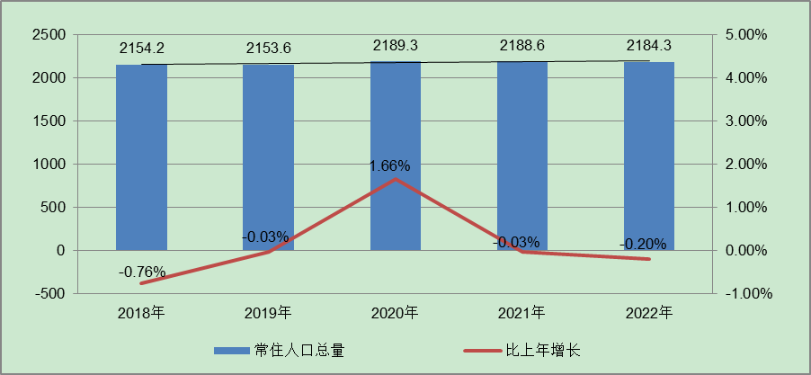
根据北京市统计局地区生产总值统一核算结果，2023年1季度北京市实现地区生产总值9947.7亿元，按不变价格计算，同比增长3.1%，高于上年全年增速2.4个百分点。分产业看，第一产业实现增加值14.7亿元，增长2.3%；第二产业实现增加值1228.1亿元，下降6.0%；第三产业实现增加值8705.0亿元，增长4.6%。
一季度，北京市固定资产投资（不含农户）同比增长9.6%，比上年全年提高6.0个百分点。分领域看，基础设施投资下降1.1%，制造业投资增长26.0%，房地产开发投资增长9.8%。分产业看，第一产业投资增长0.3%，第二产业投资增长13.0%，第三产业投资增长9.2%。高技术产业投资显现活力，高技术制造业投资增长22.0%，其中，汽车制造业，计算机、通信和其他电子设备制造业，医药制造业分别增长62.7%、21.8%和12.1%；高技术服务业投资增长42.6%，其中，科学研究和技术服务业、租赁和商务服务业分别增长1.6倍和18.8%。
一季度，北京市房地产开发企业房屋新开工面积为325.3万平方米，同比增长29.6%。其中，住宅新开工面积为174.8万平方米，增长46.3%；办公楼为17.7万平方米，下降22%；商业营业用房为11.1万平方米，下降37.2%。房屋竣工面积为178万平方米，同比增长12.6%。其中，住宅竣工面积为92.7万平方米，增长45.6%；办公楼为30.6万平方米，下降28%；商业营业用房为5.6万平方米，下降60.2%。新建商品房销售面积为218.6万平方米，同比增长13.5%。其中，住宅销售面积为147.3万平方米，增长7.1%；办公楼为18.7万平方米，增长56.1%；商业营业用房为23.6万平方米，增长69.4%。
总的来看，一季度北京市经济呈现回升向好态势，社会民生保障有力，发展质量继续提升。
2.土地市场
（1）土地供求情况
2023年北京集中供地制度继续优化完善，定期发布拟供应商品住宅用地清单，采取“多频少量”的方式推进清单地块出让，以常态化的方式保持供地节奏。一季度，北京宅地整体供求节奏较慢，且受去年集中供地节奏影响，用球规模同比均大幅回落。从供应端来看，2023年一季度北京商品住宅用地共推出6宗，累计供应规划建面44.78万㎡，同比下降74%；从需求端来看，一季度北京累计成交8宗商品住宅用地，成交规划建面67.66万㎡，同比下降58%。
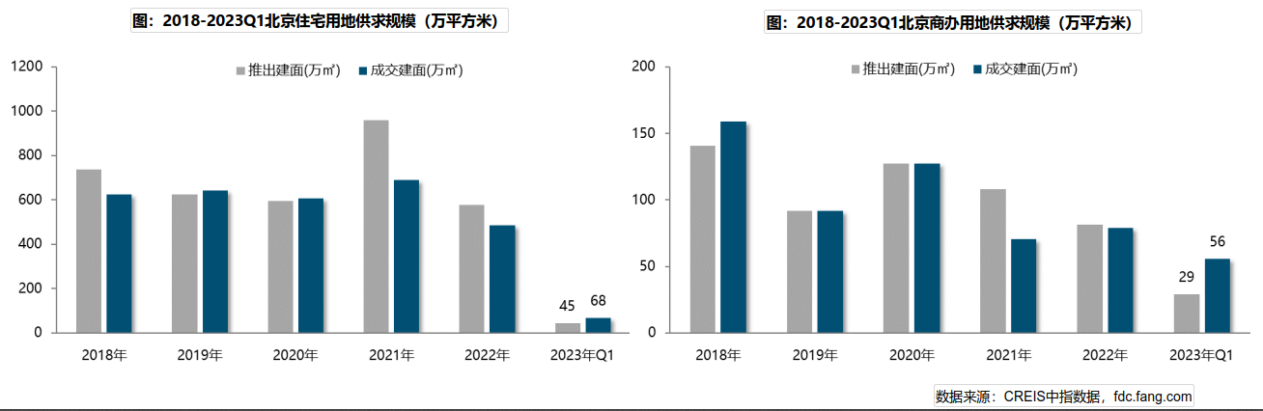
（2）土地成交价格
2023年一季度，北京宅地整体成交楼面均价25433元/㎡，受去年同期丰台、朝阳等地块高楼面价基数影响，同比结构下降15%。溢价率方面，受昌平朱辛庄地块、昌平回龙观国际信息产业基地二期地块、石景山苹果园地块以及朝阳小红门地块高溢价带动，北京一季度宅地成交溢价率4.5%，同比提高1.9个百分点。但整体来看市场热度依然分化明显，成交的8宗地块中，4宗地块触及地价上限，溢价率15%，其中昌平朱辛庄地块吸引42家企业参与报名，摇号中签率仅2.38%，刷新了北京土拍史上中签率新低纪录；而其他4宗地块均以底价成交。
（3）区域成交情况
2023年一季度，中心城区仅朝阳和石景山各成交1宗宅地，累计成交规划建面9.05万㎡，占比13%，较上年同期下降20个百分点。近郊依然为宅地供求的主要区域，累计成交58.61万㎡，占比为87%，较去年同期提升27个百分点；其中昌平、大兴为主力成交区域，成交规模分别为24.69万㎡和19.46万㎡，成交规模占比分别为36%和29%。
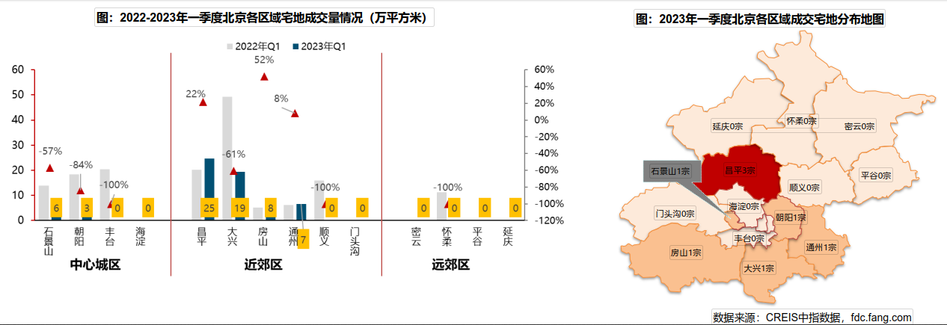
成交楼面均价方面，中心城区楼面均价相对较高，朝阳、石景山成交楼面均价均在4万元/㎡以上；近郊区域成交楼面价多介于1.5-3万元之间，其中昌平地价相对较高，约为3.0万元/㎡，房山成交楼面价约为2.2万元/㎡；大兴、通州区域成交楼面价1.6万元/㎡。从同比变化来看，房山成交楼面价上涨39%；朝阳成交楼面价微涨2%；昌平成交楼面价较去年持平；大兴、通州成交楼面价同比分别下降36%和28%。
溢价率方面：从各个宅地竞拍情况来看，朝阳、石景山地块竞争较为激烈，均触达地价上限；昌平优质地块竞争也较激烈，朱辛庄地块、回龙观国际信息产业基地二期地块均触顶摇号成交；而通州、大兴、房山地块均以底价成交。
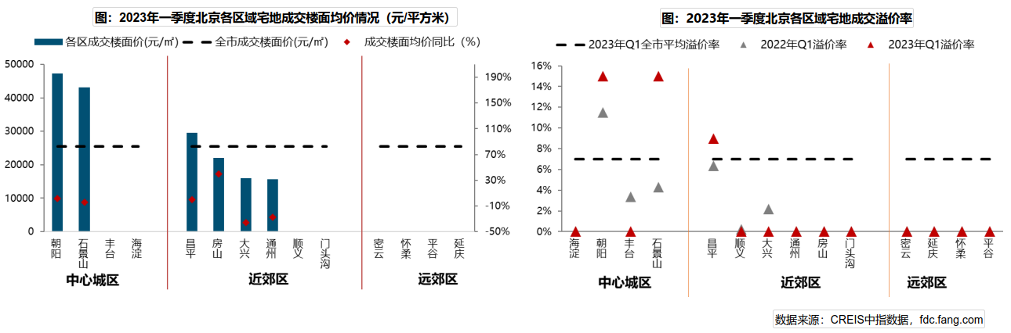
（4）供应计划
2月22日，北京规自委、北京发改委联合发布《北京市2023年度建设用地供应计划》。计划安排建设用地供应总量3190-3630公顷，与2022年基本持平。其中，住宅用地1060公顷（产权住宅用地800公顷，租赁住宅用地260公顷）。从各区供应计划来看，供地重点向城市副中心和多点地区倾斜，促进土地资源合理配置。中心城区、生态涵养区的供应比例均保持在20%左右，城市副中心和多点地区供应比率稳定在60%左右。
3.商品房住宅市场
（1）商品住宅供给状况
2023年一季度北京商品住宅（不含保障房）累计供应131万㎡，连续三个季度下跌，同比止跌回升。受春节假期以及年后市场复苏不确定性影响，一季度北京新房供应节奏环比继续微降；受去年低基数影响，供应量同比增长近四成。具体来看，1月新增供应规模仅45万㎡，环比降幅近两成；2月供应规模创疫情以来新低，仅10万㎡；随着楼市“小阳春”迹象持续显现，3月房企推盘意愿加强，新房供应触底反弹至76万㎡。整体来看，一季度累计供应131万㎡，为近三年季度供应低点，仅高于去年同期。
供求关系方面，2023年一季度商品住宅市场销供比为1.10，整体处于供求弱平衡状态，已经连续三个季度呈现供不应求态势。预计后市随着成交端边际改善，市场供应将会同步提高。
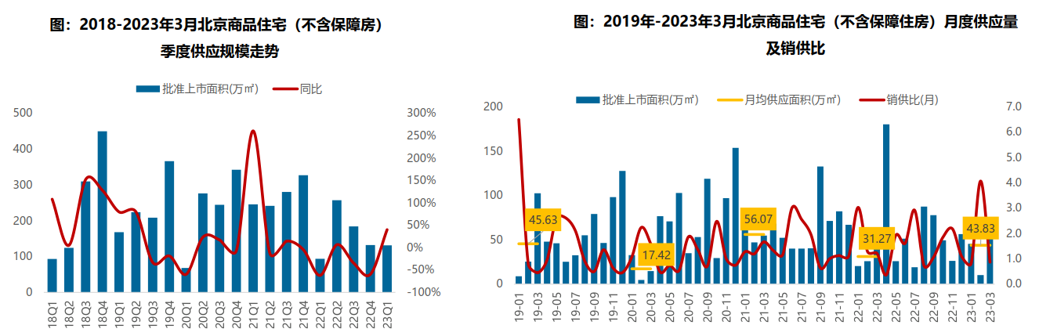
2023年一季度北京商品住宅（不含保障房）库存规模回落，出清周期底部震荡。截至3月底，北京商品住宅（不含保障房）库存量为1114万平方米，较去年同期微降1%，库存规模进一步回落；月度来看，库存规模创近14个月新低。库存出清周期震荡抬升，目前为18.8个月（3月底出清周期），预计二季度供求关系改善或将带动出清周期下行，但仍需警惕结构性库存风险。
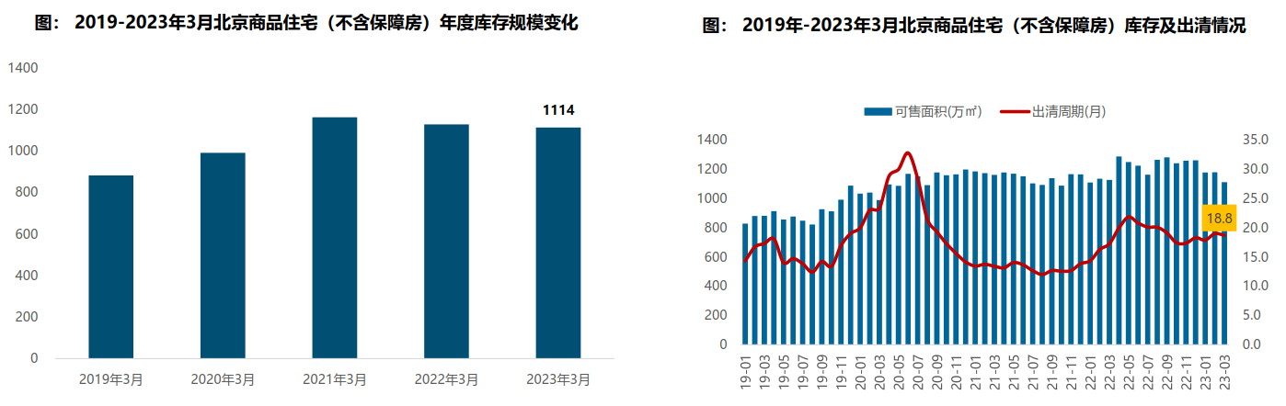
（2）商品住宅成交情况
1）成交量
2023年一季度北京商品住宅（不含保障房）成交规模环比明显回落，且不及去年同期，但一季度呈现逐月回暖迹象。一季度北京楼市在传统春节淡季以及供应力度不足的影响下，市场表现相对一般，累计成交规模为145万㎡，同比下降5%，环比下降31%；分月度来看，1月份正逢春节假期，叠加疫情因素未全部消除，导致成交仅37万㎡，创近11个月新低；2月份市场热度回暖，案场来访、认购量明显上涨，“小阳春”迹象明显；3月份供求两端发力，成交规模突破65万㎡。一季度末北京开启二手房交易“带押过户”模式，对于降低交易风险及成本、加快二手房流通具有积极意义，或将进一步激发楼市活力；叠加近期房山拟试点“一区一策”，支持多子女家庭购房，为北京楼市政策放松打开想象空间；预计随着供应改善，二手房置换和改善需求入市，将对二季度楼市进一步回暖形成较强支撑。
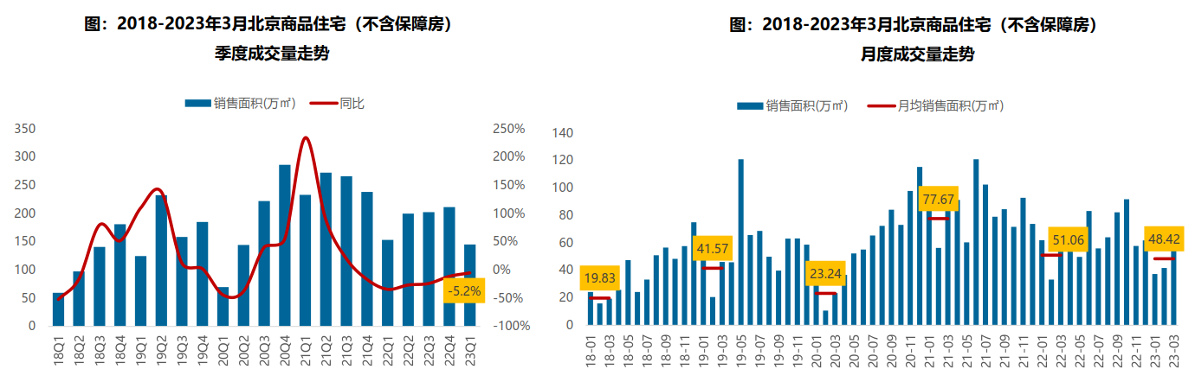
2）成交价格
A.成交价格
2023年一季度北京商品住宅价格同比涨幅持续低位，累计涨幅低于去年同期。伴随改善型项目持续入市、中高端产品成交增加，新建商品住宅价格结构性小幅上涨。整体来看，一季度北京新建商品住宅价格为44708元/㎡，同比上涨0.81%，涨幅处于2021年以来低位水平；累计来看，一季度商品住房价格累计上涨0.06%，涨幅继续收窄，较去年同期收窄0.04个百分点。
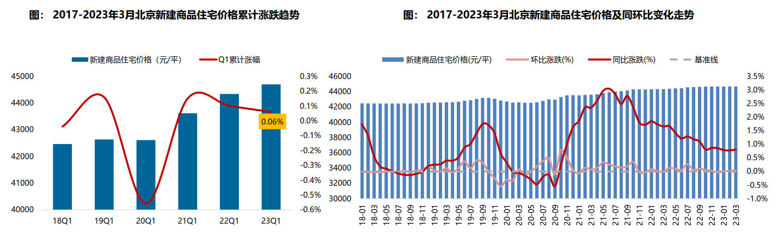
B. 成交结构
2023年一季度，90-200㎡面积段的刚改和改善型产品跃升为成交主力，成交套数占比达55.5%，占比提升9.5个百分点，增幅显著；成交总价段主要集中在800万之下的中低/中高价位，其中500万元以下低价位产品同比减少9.4个百分点，但仍为成交主力，成交套数占比达49.1%；500-800万元的中高价段成交占比增加7.1个百分点至26.8%
改善性需求逐步释放，在中高端产品供应提高带动下，新房成交逐步由中低面积段向中高面积段转移，成交总价段逐步由中低价位向中高价位产品转移，而高面积段和高价格段产品同比变化幅度较小。
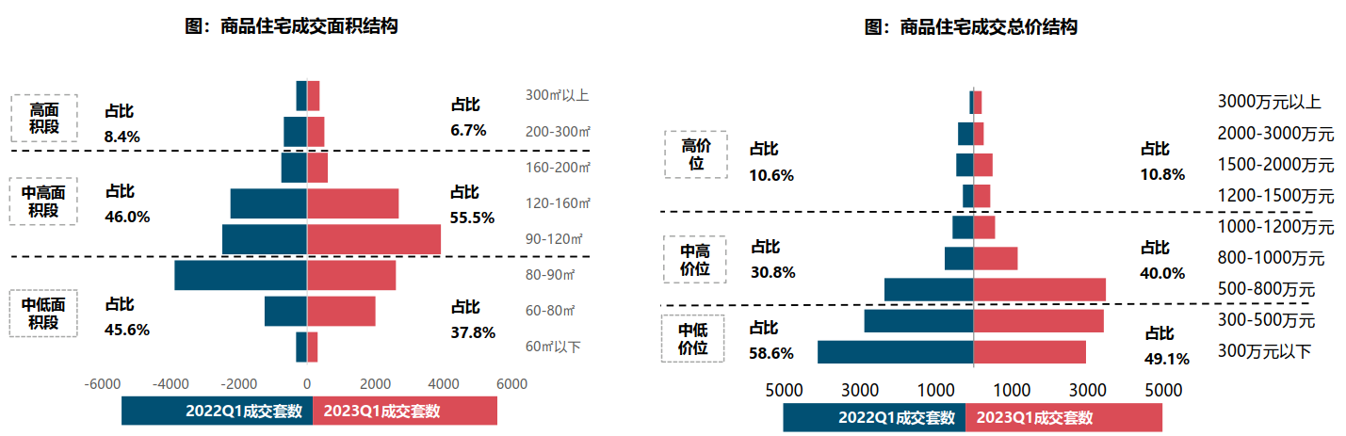
3）区域成交
从成交规模来看，近郊六区为北京商品住宅（不含保障房）成交主力区域。2023年一季度近郊六区成交82.34万㎡，占比达56.7%；其中，昌平、顺义、大兴区累计成交均超18万㎡，分居北京各区销售规模第二、三、四位。中心城区中丰台、朝阳表现较好，成交规模超15万㎡。
从成交价格来看，中心、近郊和远郊区域的成交规模同比均有不同程度的回落，中心城区成交规模同比回落1%，韧性最强；其中丰台、东城成交规模增幅同比翻倍，海淀、石景山、西城降幅超三成。近郊区成交规模同比下降6%，韧性较强，其中房山、昌平、门头沟同比增长，通州、顺义、大兴成交主力区域均下降一成以上；远郊区成交规模同比下降22%，下降幅度最大，其中密云、延庆降幅三成以上。
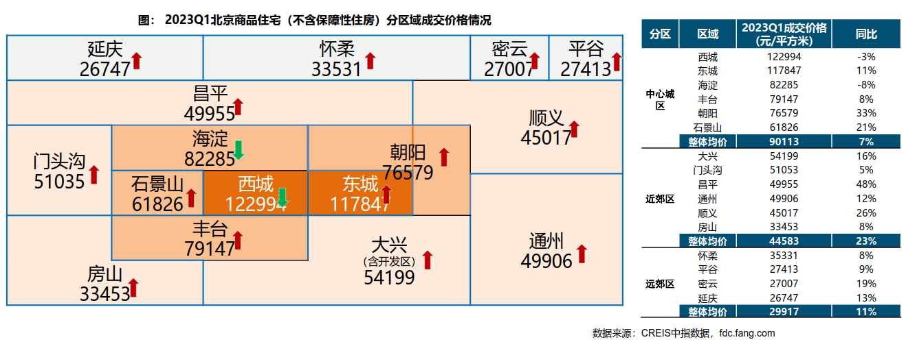
（3）存量房住宅市场
1）市场运行状况
2023年一季度北京存量房住宅市场持续回温，成交升至近一年高位。一季度北京存量房住宅市场热度先降后升，累计成交4.73万套，环比上涨52%，同比上涨28%。从月度趋势来看，1月市场整体仍处于调整期叠加春节假期的影响，成交量处于低位；2月，整体市场逐步回温，存量房住宅挂牌量增加，带动成交规模大幅回升；3月受前期积压需求及子女入学购房需求集中释放影响，北京存量房住宅成交量继续增长，成交套数超2.2万套，同比增幅近三成，环比增幅超四成。进入4月，北京存量房住宅成交量环比有所下滑，在积压需求逐渐释放后，预计未来市场活跃度或将有所回落。
2023年一季度北京存量房住宅价格环比微涨，同比微跌。一季度北京存量房住宅成交均价约为61177元/㎡，同比下跌1%，环比涨0.5%。从月度趋势来看，在北京存量房住宅市场整体复苏的背景下，业主对后市预期提升，整体房价相对坚挺，月度呈现小幅波动态势。
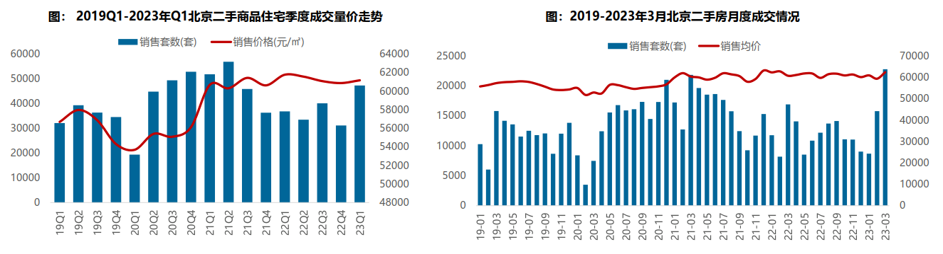
2）各区县统计
分区域来看，一季度朝阳存量房住宅成交规模较大，达99.95万㎡，居各区第一位；海淀、大兴、丰台、昌平成交面积均超过30万㎡，居第二梯队；另外，远郊的密云、平谷、怀柔、延庆以及近郊的门头沟活跃度相对较低，成交规模均不足10万㎡。从同比变化来看，一季度北京各区存量房住宅成交规模同比均有增加，其中，顺义、通州、平谷、怀柔同比领涨，涨幅均超35%；成交价格方面，一季度西城区成交价格最高，达125418元/㎡；其次为东城区，为108264元/㎡。
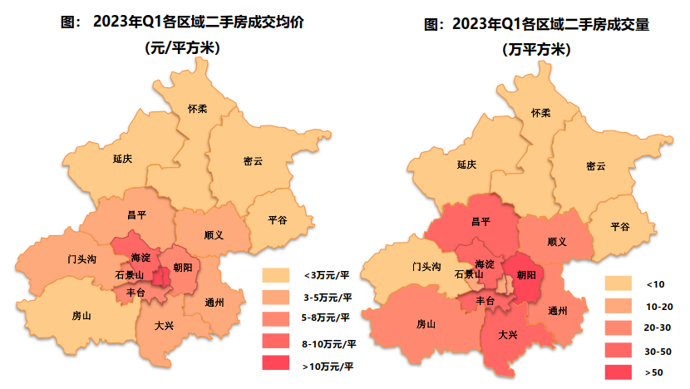
4.产业政策
全国政策：
2022年，受内外多因素影响，房地产市场进入深度调整阶段。中央年内多次释放积极信号，优化调控政策。2022年底中央领导强调“房地产是国民经济的支柱产业”，在当时的市场环境下，肯定房地产的重要性更具积极意义，有助于房地产市场信心的修复。
2022年9月28日，国务院召开稳经济大盘四季度工作推进会议，会议提出因城施策运用政策工具箱中的工具，支持刚性和改善型住房需求，实施好保交楼政策。
2022年12月15日，中央经济工作会议强调，“要因城施策，支持刚性和改善性住房需求，解决好新市民、青年人等住房问题，探索长租房市场建设”。
2022年12月20日，国务院常务会议召开，会议指出“落实稳经济一揽子政策措施，抓好填平补齐，确保全面落地。落实支持刚性和改善型住房需求，保交楼和房企融资等16条金融政策”。
进入2023年，国家对于房地产业的调控重点是防风险、促需求释放，定调偏利多，支持企业融资、改善交付风险，刚需、改善支持政策仍会出台，优化房地产“三高”模式，同时强化租赁市场快速发展，加快推进新模式探索发展。
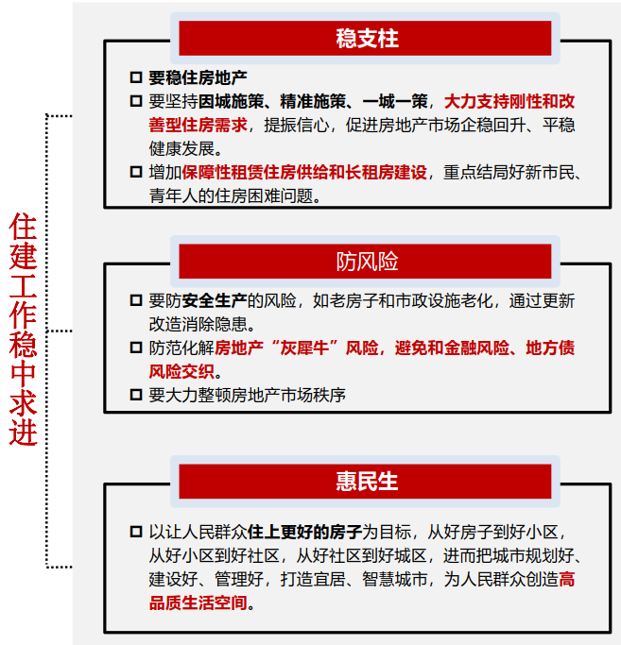
随着国家住建工作的稳步推进，供求关系逐步改善，防控政策优化对市场供需两端均产生积极影响，供给端住房项目复工率大大提高，需求端成交量也有明显改善。房价平稳、保交楼、房企合理性融资的改善正在带动市场预期回升。可见前期已出台的政策正在落实见效。但是整个房地产要有前提的企稳回升，这个前提是牢牢坚持“房子是用来住的、不是用来炒的”定位的，是大力支持刚性和改善型住房需求，是防止市场大起大落，是促进行业高质量发展。
地方政策：
2022年，全国房地产政策不断优化改善，但北京在政策层面并未出现实质性放松，仅局部定向微调，保持了政策的延续性和稳定性。全龄友好社区试点接力贷；经开区管理的“台马”地区取消“双限”；存量房交易“连环单”业务并行办理；允许商品房按栋预售等。整体来看，北京政策优化力度有限，更多的是向市场传递积极信号，提振市场信心。
2022年8月5日，北京市住建委正式发布《北京住房和城乡建设发展白皮书（2022）》，围绕“三稳”目标下功夫，加快构建公租房等住房保障体系。
2022年9月23日，北京市住建委和市规自委联合发布关于试行存量房交易“连环单”业务并行办理的通知，提高存量房屋交易效率，支持购房家庭合理住房需求。
2022年9月30日，北京市人民政府印发《关于存量国有建设用地盘活利用的指导意见（试行）》，创新提出8项支持政策，明确在重点功能区及现状轨道站点周边，鼓励利用现状建筑改建保障性租赁住房。
2022年11月8日，北京市住建委、经开区管委、通州区政府联合发布通知，亦庄经开区管理的台湖、马驹桥地区不再执行“双限”政策，仅执行北京其他区域的购房政策。
2023年3月31日，北京银保监局、人民银行营业管理部、北京市规划和自然资源委员会、北京市住房和城乡建设委员会联合发布《关于推进个人存量住房交易“带押过户”有关工作的通知》，明确规定住房交易双方可以在原抵押权不解除的情况下办理住房所有权转移登记，有效克服了传统方式下交易成本高、时间长、流程复杂等问题，切实提升本市居民住房交易、登记和金融服务水平。
5.未来市场预期
一季度两会定调“稳中求进”，既强调房地产的支柱产业地位，又强调了复杂多变的外部环境下，房地产市场的稳定性。一季度末北京开启存量房“带押过户”政策，将进一步刺激置换需求的释放；而“一区一策”已为北京楼市政策放松打开想象空间，政策落得或将为高能级城市政策出台树立标杆和模板。同时，结合“稳”字当头的调控基调，“一区一策”或将继续围绕支持刚性和改善型住房，激发楼市合理需求。经过短暂的市场调整，中长期来看，北京房地产市场或将进一步复苏。
（二）估价对象所在区域相应用途房地产市场状况
估价对象位于北京市密云区，密云区位于北京市东北部，是首都重要饮用水源基地和生态涵养区。密云属燕山山地与华北平原交接地，是华北通往东北、内蒙古的重要门户，故有“京师锁钥”之称。全区东、北、西三面群山环绕、峰峦起伏，巍峨的古长城绵延在崇山峻岭之上；中部是碧波荡漾的密云水库，西南是洪积冲积平原，总地形为三面环山，中部低缓，西南开口的簸箕形。东至白石岭东山脊，与穆家峪镇接壤；南至新北路和季庄村西南，与果园街道办事处和十里堡镇接壤；西至小唐庄村西，与西田各庄镇接壤；北至李各庄村和西户部庄村北，与溪翁庄镇和西田各庄镇接壤。镇域面积为13平方公里，距北京市区65公里，首都国际机场40公里，天津塘沽港 160公里，是北京至承德以及东北各省的重要通道。密云区下辖17个镇、2个街道和1个乡，2022年末，全区常住人口 52.6 万人，比2021年末减少 0.1 万人。2022年，全年实现地区生产总值 361.9 亿元，按可比价格计算，比上年增长 0.5%。其中，第一产业增加值 14.1 亿元，下降 0.8%；第二产业增加值 95.9 亿元，增长 1.6%；第三产业增加值 251.9 亿元，增长 0.2%。三次产业构成为 3.9:26.5:69.6。按常住人口计算，全区人均地区生产总值为 68746 元。密云镇交通便捷，土地平坦，环境优雅，地域优势非常明显。目前属于本区最理想的房地产开发，商业金融等投资的首选。
估价对象位于密云城区鼓楼南大街，有多条公交线路，路网较密集。周边分布有较多银行，如中信银行、北京银行、华夏银行、农业银行等。所属区域有较多住宅小区，如长安小区、白檀小区、檀城家园、富民新区等，人流量较高。该区域内住宅用房租金水平为0.8-1.5元/平方米·天，办公用房租金水平为1-2元/平方米·天。

三、最高最佳利用分析
所谓最高最佳使用是指房地产估价要以房地产的最高最佳使用为前提。最高最佳使用是估价对象的一种最可能的使用，这种最可能的使用是法律上允许、技术上可能、经济上可行，经过充分合理的论证，并能给估价对象带来最高价值的使用。它主要体现在以下几个方面:
（一）法律上允许（规划及相关政策法规许可）
法律上允许即不受现时使用状况的限制，而依照法律规章、规划发展方向，按照其可能的最优用途进行估价，截至价值时点，估价对象已经取得《不动产权证书》，北京市密云区医药药材有限公司拥有估价对象出让国有建设用地使用权和建筑物所有权，产权清晰、合法。符合《民法典》、《城市房地产管理法》有关抵押的规定。
（二）技术上可能
技术上可能即不能把技术上无法做到的使用当作最高最佳使用,要按照房屋建筑工程方面的技术要求进行估价。截至价值时点，估价对象已经取得《不动产权证书》，估价对象建筑结构、功能、造型、立面效果、建筑材料和设备选用、施工技术等方面均已得到相关行政部门或第三方的认可，技术上均能满足要求。
（三）经济上可行
经济上可行即估价结果应是各种可能的使用方式中，以经济上有限的投入而能获得最大的收益的使用方式的估价结果。估价对象目前用途、产权合法、建造标准技术上能满足要求，并且其收入现值大于支出现值，具有经济可行性。
（四）价值最大化
价值最大化即在所有具有经济可行性的使用方式中，能使估价对象价值达到最大的使用方式，才是最高最佳的使用方式。估价对象规划用途为住宅、现状用途为办公、库房，其使用方式以满足法律上许可、技术上可能、经济上可行为前提条件，经过论证可使估价对象价值得到最大化。
（五）使用前提说明与分析
估价对象作为已建成建筑物，应以保持现状作为前提，即认为保持现状最为有利时，应以保持现状为前提条件进行估价。现状应予保持的是：现状房地产的价值大于重新立项新建房地产的价值减去拆除现有建筑物的费用及建造新建筑物的费用之后的余额。根据目前房地产市场状况并结合开发经验，以保持现状最为有利。
综上所述，我们认为估价对象用途为住宅为其最高最佳使用途径。

四、估价方法适用性分析
由于本次评估是为确定房地产抵押贷款额度提供参考依据而评估估价对象房地产抵押价值，因此评估专业人员在认真分析研究估价对象的相关资料，并通过对邻近地区同类物业调查的基础上，确定如下技术路线：
首先，根据《房地产估价规范》（GB/T 50291-2015）的估价程序采用成本法、收益法为主方法求取估价对象房地产价值。
其次，依据各方法的估价结果，算术平均确定估价对象房地产价值。
最后，求取房地产抵押价值。
（一）估价方法的选用
根据《房地产估价规范》（GB/T 50291-2015），估价方法主要有比较法、收益法、成本法、假设开发法四种估价方法。四种估价方法的定义及适用条件如下：
比较法：比较法是选取一定数量的可比实例，将它们与估价对象进行比较，根据其间的差异对可比实例成交价格进行处理后得到估价对象价值或价格的方法。比较法主要用于同类房地产数量较多、经常发生交易且具有一定可比性的房地产。
收益法：收益法是预测估价对象的未来收益，利用报酬率或资本化率、收益乘数将未来收益转换为价值得到估价价值或价格的方法。收益法适用于估价对象或其同类房地产通常有租金等经济收入的收益性房地产。
成本法：成本法是测算估价对象在价值时点的重置成本或重建成本和折旧，将重置成本或重建成本减去折旧得到估价对象价值或价格的方法。新近开发完成的房地产、可以假设重新开发的现有房地产、正在开发的房地产、计划开发的房地产，均可采用成本法进行估价。对很少发生交易而限制了比较法运用，又没有经济收入或没有潜在经济收入而限制了收益法运用的房地产通常也适用成本法进行估价。
假设开发法：假设开发法是求得估价对象后续开发的必要支出及应得利润和开发完成后的价值，将开发完成后的价值减去后续开发的必要支出及应得利润得到估价对象价值或价格的方法。假设开发法适用于具有开发或再开发潜力且开发完成后的价值可以采用比较法、收益法等成本法以外的方法测算的房地产。
评估专业人员根据估价对象的特点、实际情况以及估价目的，对上述估价方法分析如下：
估价方法 | 适用性分析 | 是否选用
比较法 | 估价对象位于北京市密云区鼓楼南大街甲18号院，规划用途为住宅，现状用途为办公、库房，周边同类或类似房地产交易案例较少，甚至没有交易的情况，不具备使用比较法的条件。因此本次评估未采用比较法进行评估。 | 否
收益法 | 估价对象规划用途为住宅，现状用途为办公、库房，为收益性物业。采用收益法能够反映估价对象未来收益的折现价值,且收益性房地产的估价应选用收益法作为其中的一种估价方法。因此，本次评估可采用该方法求取。 | 是
成本法 | 估价对象周边同类或类似房地产交易实例较少，估价对象为已建成房地产，成本法能够较为准确地反映房地产的价格构成且估价对象房地产其各项成本能比较准确的测算，因此本次评估可采用成本法进行评估。 | 是
假设开发法 | 估价对象为已建成物业，且处于正常运营状态，不符合假设开发法应用条件及适用范围。 | 否

另外，本次评估中还采用了基准地价系数修正法。基准地价系数修正法适用于政府或其有关部门已公布基准地价地区的土地估价。因此，本次评估选用基准地价系数修正法求取成本法中土地购买价格。
综上所述，本次评估根据估价对象的特点和实际状况，采用成本法和收益法为主方法进行测算，评估估价对象房地产价值。其中，成本法中土地购买价格采用基准地价系数修正法求取。
（二）估价的思路
1.成本法
成本法是测算估价对象在价值时点的重置成本或重建成本和折旧，将重置成本或重建成本减去折旧得到估价对象价值或价格的方法。计算公式为：
成本价值＝土地价值+建筑物现值
具体步骤如下：
（1）计算估价对象土地价值。
土地价值＝土地取得成本+土地开发成本+管理费用+销售费用+销售税费+利息+利润
（2）计算建筑物重置价值。
建筑物重置价值＝建造成本+管理费用+销售费用+销售税费+利息+利润
（3）计算建筑物现值。
建筑物现值＝建筑物重置价值×成新度
（4）计算估价对象成本价值
2.收益法
收益法是预测估价对象的未来收益，利用报酬率或资本化率、收益乘数将未来收益转换为价值得到估价价值或价格的方法。计算公式为：
V=A×｛1-[(1+g)/(1+Y)]^{n}｝÷(Y-g)
其中：V-----收益价值
A-----未来第一年净收益
Y-----报酬率
n-----收益年期
g-----净收益年增长率
具体步骤如下：
（1）分别计算估价对象未来第一年总收益
（2）采用重置成本法分别计算估价对象房屋现值
（3）分别计算估价对象未来第一年经营费用
（4）分别计算估价对象未来第一年净收益
（5）选用适当的报酬率
（6）确定适当的净收益年增长率
（7）计算估价对象收益价值
3.基准地价系数修正法（成本法套用）
基准地价系数修正法是通过对待估宗地地价影响因素的分析，利用宗地地价修正系数，对各级政府已公布的同类用途级别或区域基准地价进行修正，估算待估宗地客观价格的方法。依据《北京市人民政府关于更新出让国有建设用地使用权基准地价的通知》（京政发【2022】12号），其计算公式为：
（1）地上部分
楼面熟地价=适用的基准地价×用途修正系数×期日修正系数×年期修正系数×容积率修正系数（或楼层修正系数）×因素修正系数
政府土地出让收益=楼面熟地价×政府土地出让收益比例
（2）地下部分
楼面熟地价=适用的基准地价×用途修正系数×期日修正系数×年期修正系数×因素修正系数×相应用途地下空间修正系数
政府土地出让收益=楼面熟地价×政府土地出让收益比例
4.将以上成本法及收益法测算结果加权平均得到估价对象房地产价值。
5.求取房地产抵押价值。

五、估价测算过程
技术指标
1.估价对象经济技术指标
（1）面积指标
根据《不动产权证书》[京（2023）密不动产权第0005771号]，估价对象土地面积为1790.41平方米
，建筑面积为3658.15平方米。
（2）利润率
本次利润率取8%。
2.工期情况说明：
土地开发期： 0年；建筑物建设期：1年
成新度：根据评估专业人员实地查勘，估价对象地面、墙面平整；门窗开启关闭灵活；墙面、顶棚面层涂料完好，设备、管道通畅，水卫、电照设备完好，维护情况良好。结合估价对象的建成年代、建筑结构，观察成新率为70%。
以上述条件为基础计算估价对象的房地产价值。
（一）成本法
1.土地价值的求取
（1）土地取得成本
1）土地购买价格
A.有关北京市基准地价的说明
北京市人民政府于2022年3月14日印发了《北京市人民政府关于更新出让国有建设用地使用权基准地价的通知》（京政发【2022】12号），根据《中华人民共和国城市房地产管理法》和《中共中央国务院关于构建更加完善的要素市场化配置体制机制的意见》精神，为进一步加强自然资源管理，完善地价管理体系，规范土地市场秩序，发挥政府的指导调控作用，对北京市出让国有建设用地使用权基准地价进行了更新，自印发之日起施行。
基准地价成果属于政府公示地价，作为确定国有建设用地使用权出让价格审定、国有建设用地租赁租金审定、企业改制土地资产价格处置等依据之一。其他情形参照执行。
《北京市出让国有建设用地使用权基准地价更新成果》包括基准地价基本内容、基准地价表、基准地价级别(区片)范围说明、基准地价应用说明等。
在《北京市出让国有建设用地使用权基准地价更新成果》中，级别（区片）基准地价是在正常市场条件下各土地级别（区片）内，土地开发程度为宗地外通路、通电、通讯、通上水、通下水、通燃气、通热及宗地内平整（简称“七通一平”）或宗地外通路、通电、通讯、通上水、通下水及宗地内平整（简称“五通一平”），在平均容积率条件下，各土地用途的法定最高出让年限条件下国有建设用地使用权的平均价格。
基准地价的基准期日为2021年1月1日；土地用途划分为商业、办公、住宅、工业、公共服务五类；级别基准地价土地开发程度一至七级为宗地外通路、通电、通讯、通上水、通下水、通燃气、通热及宗地内平整（简称“七通一平”），八至十二级为宗地外通路、通电、通讯、通上水、通下水及宗地内平整（简称“五通一平”）；级别平均容积率详见下表：
土地级别  土地用途 |  | 一级至二级 | 三级至五级 | 六级至七级 | 八级至十二级
商业类 |  | 3.5 | 2.5 |  | 2
办公类 |  | 3.5 | 2.5 |  | 2
住宅类 |  | 2.5 |  |  | 1.5
工业类 | M4 | 2.5 | 2.0 |  | 1.5
工业类 | 一般类 | 1.5 |  | 1.2 | 1.0
公共服务类 |  | 2.5 | 2.0 |  | 1.5
基准地价的表示形式为楼面熟地价。楼面熟地价是指各土地级别（区片）内，在设定土地开发程度和平均容积率条件下，每建筑面积分摊的国有建设用地使用权的平均价格。
国有建设用地使用权出让政府土地收益按照楼面熟地价及各土地用途的政府土地收益比例确定。同一宗地包括多种土地用途或建筑功能的，按细分后的用途或功能的建筑面积或分摊用地面积分别计算求和。参照商业、办公、住宅、公共服务类基准地价的，政府土地出让收益按照政府审定楼面熟地价的25%确定，参照工业类基准地价的，政府土地出让收益按照政府审定楼面熟地价的15%确定。
B.计算公式如下：
（A）地上部分
楼面熟地价＝适用的基准地价×用途修正系数×期日修正系数×年期修正系数×容积率修正系数（或楼层修正系数）×因素修正系数
政府土地出让收益＝楼面熟地价×政府土地出让收益比例
（B）地下部分
楼面熟地价＝适用的基准地价×用途修正系数×期日修正系数×年期修正系数×因素修正系数× 相应用途地下空间修正系数
政府土地出让收益＝楼面熟地价×政府土地出让收益比例
C.测算过程
（A）宗地适用基准地价水平的确定
a.估价对象用途为住宅，位于密云区鼓楼南大街甲18号院，参照《北京市基准地价级别（区片）图》及《北京市基准地价级别（区片）范围文字说明》，估价对象地处住宅类八级地价区，属住宅类Ⅷ—密1区片。
北京市基准地价级别（区片）图
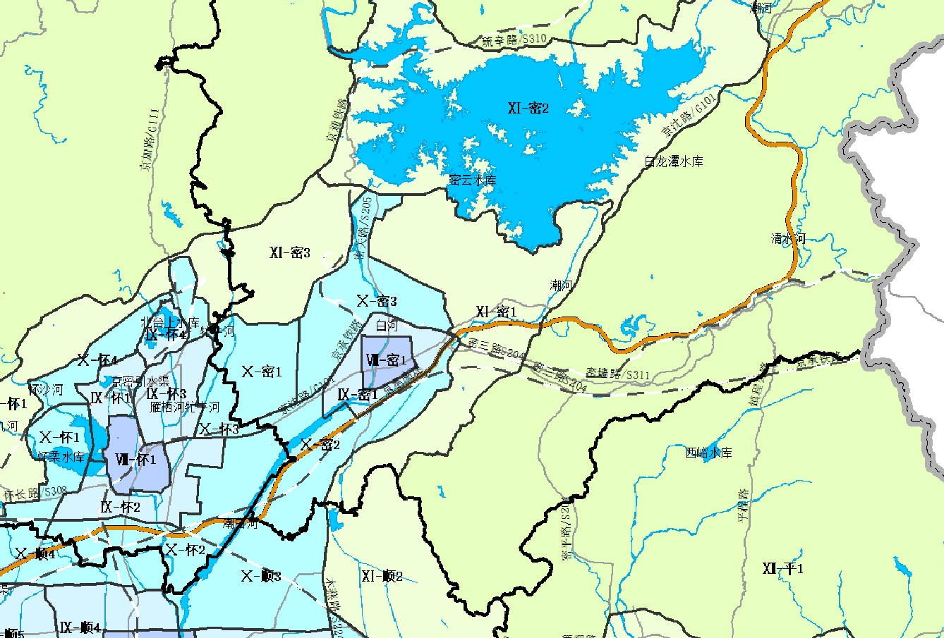
估价对象
《北京市基准地价级别（区片）范围文字说明》（摘录）
八级 | 1. 西六环路-大灰厂路-京昆路-门头沟区永定镇及龙泉镇西侧山脚线-大台铁路-丰沙铁路-门头沟规划新城北部边界-石担路-门头沟北部规划街区边界-石担路-门头沟规划新城北部边界-门头沟区与石景山区边界-门头沟区与海淀区边界-西六环路-北六环路-京新高速公路-京通铁路-昌平规划新城北部边界-水库路-朝凤北路-朝辛路-京通铁路-朝辛路-孟祖河路-南环南路-怀昌路-南丰路-北六环路-顺沙路-秦尚路-御汤路-安四路-小汤山水务站北侧路东延至沙沟-沙沟-顺沙路-京沈路-小中河-昌金路-左堤路-龙塘路-潮白河-北京市  东部边界-首都环线高速公路-北运河-漷兴六街-凤港减河-通州区与大兴区边界-凤港减河-劳保厂路-京岚线-通武线-明川大街-武北路-南六环路-西六环路所围地区除一至七级地价区以外的地区;  2. 门头沟区:西六环军庄收费站出入便道-京拉线-军庄镇西侧山脚线-灰峪村西北侧山脚线-军庄镇北侧山脚线-西杨坨村东北侧山脚线-西六环路东侧山脚线-三温路-西六环军庄收费站出入便道所围地区;  3. 平谷区:西环路-北二环-北环路-新平西路-平谷大街-兴谷路-北环路-平蓟路-平安街-北城根及其南延路-旧城街东延至北城根南延路-旧城东街-园田街-新平东路-新平南路-西环路所围地区;  4. 怀柔区:怀河水系-环湖东路-湖光南街-环湖路-京密引水渠-富乐大街-京密高速公路-京承铁路-雁栖河水系-怀耿路-京沈路-怀河水系所围地区;  5. 密云区:园林路-京沈路-果园西路-新北路-檀西路-水源东路-水源西路-园林路所围地区;  6. 延庆区:西顺城街-三里河水系-庆隆街-妫川路-妫水河-西顺城街所围地区。
Ⅷ-密1 | 园林路-京沈路-果园西路-新北路-檀西路-水源东路-水源西路-园林路所围地区。
北京市区片基准地价详见下表：
北京市区片基准地价表（楼面地价）
基准日期：2021年1月1日 单位：元/平方米
级别 | 区片编号 | 商业类 | 办公类 | 住宅类 | 工业类 | 公共服务类
级别 | 区片编号 | 区片价格 | 区片价格 | 区片价格 | 区片价格 | 区片价格
八级 | Ⅷ-01 | 6980 | 6970 | 8720 | 1350 | 4280
八级 | Ⅷ-02 | 7620 | 7580 | 9360 | 1490 | 4650
八级 | Ⅷ-03 | 6650 | 6630 | 8330 | 1250 | 4070
八级 | Ⅷ-04 | 5850 | 5820 | 7260 | 1140 | 3570
八级 | Ⅷ-05 | 6920 | 6890 | 8640 | 1310 | 4230
八级 | Ⅷ-门1 | 6780 | 6750 | 8440 | 1160 | 4140
八级 | Ⅷ-门军 | 5420 | 5380 | 6640 | 1020 | 3300
八级 | Ⅷ-房1 | 6660 | 6640 | 8340 | 1130 | 4080
八级 | Ⅷ-房2 | 6580 | 6550 | 8090 | 1240 | 4020
八级 | Ⅷ-房3 | 6000 | 5970 | 7370 | 1070 | 3670
八级 | Ⅷ-通1 | 5840 | 5810 | 7240 | 1100 | 3560
八级 | Ⅷ-通2 | 6040 | 6000 | 7420 | 1140 | 3690
八级 | Ⅷ-通3 | 5890 | 5860 | 7300 | 1110 | 3590
八级 | Ⅷ-顺1 | 6480 | 6450 | 8010 | 1170 | 3960
八级 | Ⅷ-顺2 | 6860 | 6840 | 8520 | 1240 | 4200
八级 | Ⅷ-顺3 | 7180 | 7140 | 8900 | 1350 | 4380
八级 | Ⅷ-顺4 | 6880 | 6860 | 8550 | 1220 | 4210
八级 | Ⅷ-顺5 |  |  |  | 1100
八级 | Ⅷ-昌1 | 7240 | 7200 | 9040 | 1380 | 4420
八级 | Ⅷ-昌2 | 6670 | 6650 | 8350 | 1260 | 4080
八级 | Ⅷ-昌3 | 7630 | 7590 | 9380 | 1320 | 4660
八级 | Ⅷ-昌4 | 6940 | 6890 | 8650 | 1210 | 4230
八级 | Ⅷ-兴1 | 7520 | 7490 | 9240 | 1270 | 4590
八级 | Ⅷ-兴2 | 6280 | 6230 | 7740 | 1080 | 3830
八级 | Ⅷ-兴3 | 6190 | 6160 | 7680 | 1170 | 3780
八级 | Ⅷ-怀1 | 7610 | 7570 | 9350 | 1350 | 4650
八级 | Ⅷ-平1 | 6920 | 6880 | 8380 | 1160 | 4220
八级 | Ⅷ-密1 | 6850 | 6810 | 8290 | 1130 | 4180
八级 | Ⅷ-延1 | 5860 | 5820 | 7640 | 1070 | 3570
八级 | Ⅷ-亦1 | 5870 | 5840 | 7270 | 1190 | 3580
八级 | Ⅷ-亦2 | 6190 | 6150 | 7660 | 1160 | 3770
八级 | Ⅷ-文化教育基地 |  |  |  | 1500
八级 | Ⅷ-苏家坨科技Ⅰ |  |  |  | 1500
八级 | Ⅷ-苏家坨科技Ⅱ |  |  |  | 1500
八级 | Ⅷ-通州环保园 |  |  |  | 1290
八级 | Ⅷ-通州开发区东 |  |  |  | 1150
八级 | Ⅷ-空港北区B |  |  |  | 1380
八级 | Ⅷ-昌平园北Ⅱ |  |  |  | 1460
八级 | Ⅷ-昌平园北Ⅲ |  |  |  | 1460
八级 | Ⅷ-昌平园南Ⅰ |  |  |  | 1490
八级 | Ⅷ-昌平园南Ⅱ |  |  |  | 1490
八级 | Ⅷ-小汤山工业园 |  |  |  | 1220
八级 | Ⅷ-生物医药基地 |  |  |  | 1380
依据上表，估价对象所在住宅用途Ⅷ—密1区片的区片基准地价为8290元/平方米。
b.特殊情况修正
估价对象为住宅用地，以估价对象为中心1500米范围内有公园（密虹公园）、水系（白河）。因此，需先进行特殊情况修正。修正表如下：
住宅用地特殊情况修正系数
特殊情况 | 公园 | 水系 | 轨道交通站点周边  （500米范围内） | 轨道交通站点周边  （500-1000米） | 轨道交通站点周边（1000-1500米）
修正系数 | 1.1~1.15 | 1.05~1.1 | 1.1~1.15 | 1.05~1.1 | 1~1.05
估价对象距离密虹公园900米，距离潮白河900米，综合上述情况，本次评估分别去修正系数为1.1、1.05。则有：
住宅用地特殊情况修正系数＝1.1×1.05＝1.155
c.自持修正
估价对象无自持要求，故自持修正系数为1。
d.土地开发程度修正
估价对象设定宗地土地开发程度为“七通一平”（即通路、通电、通讯、通上水、通下水、通燃气、通热），估价对象所在区域为八级地价区，级别基准地价土地开发程度为“五通一平”（即通路、通电、通讯、通上水、通下水），相应用途级别平均容积率为1.5。估价对象设定状况与级别开发程度不一致，需进行修正。修正表如下：
基础设施建设费（土地开发费）
单位：元/土地平方米
费用  类别 | 通路 | 通电 | 通讯 | 通上水 | 通下水 | 通热 | 通燃气 | 平整 | 合计
一至二级 | 80 | 70 | 20 | 30 | 45 | 60 | 50 | 20 | 375
三至七级 | 70 | 60 | 15 | 25 | 40 | 50 | 40 | 15 | 315
八至十二级 | 60 | 50 | 10 | 20 | 35 | 40 | 30 | 10 | 255

开发程度差异修正后的基准地价（地上）
＝适用的基准地价＋（上表中的开发费用÷级别平均容积率）
＝区片基准地价×特殊情况修正×自持修正＋（上表中的开发费用÷级别平均容积率）
＝8290×1.155×1＋（40+30）÷1.5
＝9622（元/平方米）
e.适用的基准地价水平确定
综上，本次评估估价对象适用的基准地价为：9622元/平方米。
（B）用途修正系数的确定
《北京市出让国有建设用地使用权基准地价更新成果》根据《土地利用现状分类》（GB/T21010-2007），对现有用地按照一级分类进行归类，分为商业、办公、住宅、工业和公共服务五类用途基准地价，并按照二级分类建立了地上用途修正系数。地下部分包括地下商业、地下办公、地下仓储（及其他）、地下车库等用途，并建立了地下空间修正系数。
地上部分：
估价对象地上用途为住宅——城镇住宅用地（指城镇用于生活居住的各类房屋用地及其附属设施用地，不含配套的商业服务设施等用地），需依据《北京市基准地价土地用途二级分类用地修正系数表》进行用途修正。
北京市基准地价土地用途二级分类用地修正系数表
一级类 | 二级类 | 含义 | 参照基准 | 用途修正系数
商服 | 零售商业用地 | 指以零售功能为主的商铺、商场、超市、市场和加油、加气、充换电站等的用地。 | 商业类 | 1
商服 | 批发市场用地 | 指以批发功能为主的市场用地。 | 商业类 | 1
商服 | 餐饮用地 | 指饭店、餐厅、酒吧等用地。 | 商业类 | 0.9
商服 | 旅馆用地 | 指宾馆、旅馆、招待所、服务型公寓、度假村等用地。 | 商业类 | 0.9
商服 | 娱乐用地 | 指剧院、音乐厅、电影院、歌舞厅、网吧、影视城、仿古城以及绿地率小于65% 的大型游乐等设施用地。 | 商业类 | 0.8
商服 | 其他商服用地 | 指上述用地以外的其他商业、服务业用地。 | 商业类 | 0.8
商服 | 商务金融用地 | 指商务服务用地,以及经营性的办公场所用地,包括写字楼、商业性办公场所、金融活动场所和企业厂区外独立的办公场所;信息网络服务、信息技术服务、电子商务服务、广告传媒等用地。 | 办公类 | 1
住宅 | 城镇住宅用地 | 指城镇用于生活居住的各类房屋用地及其附属设施用地,不含配套的商业服务设施等用地。 | 住宅类 | 1
工矿仓储 | 工业用地 | 指工业生产、产品加工制造、机械和设备修理及直接为工业生产等服务的附属设施用地。 | 工业类 | 1
工矿仓储 | 采矿用地 | 指采矿、采石、采砂(沙)场,砖瓦窑等地面生产用地,排土(石)及尾矿堆放地等用地。 | 工业类 | 1
工矿仓储 | 仓储用地 | 指用于物资储备、中转的场所用地。 | 工业类 | 1.5
公共服务 | 机关团体用地 | 指用于党政机关、社会团体、群众自治组织等的用地。 | 公共服务类 | 1
公共服务 | 新闻出版用地 | 指用于广播电台、电视台、电影厂、报社、杂志社、通讯社、出版社等的用地。 | 公共服务类 | 1
公共服务 | 教育用地 | 指用于各类教育用地,包括高等院校、中等专业学校、中学、小学、幼儿园及其附属设施用地,聋、哑、盲人学校及工读学校用地,以及为学校配建的独立地段的学生生活用地。 | 公共服务类 | 0.8
公共服务 | 科研用地 | 指独立的科研、勘察、研发、设计、检验检测、技术推广、环境评估与监测、科普等科研事业单位及其附属设施用地(除 M4 工业研发用地)。 | 公共服务类 | 0.8
公共服务 | 科研用地 | 工业研发用地(M4)指以技术研发、中试为主,兼具小规模的生产、技术服务、管理等功能的用地。 | 工业类 | 2
公共服务 | 医疗卫生用地 | 指医疗、保健、卫生、防疫、康复和急救设施等用地,包括综合医院、专科医院、社区卫生服务中心等用地;卫生防疫站、专科防治所、检验中心和动物检疫站等用地;对环境有特殊要求的传染病、精神病等专科医院用地;急救中心、血库等用地。 | 公共服务类 | 0.8
公共服务 | 社会福利用地 | 指为社会提供福利和慈善服务的设施及其附属设施用地,包括福利院、养老院、孤儿院等用地。 | 公共服务类 | 0.7
公共服务 | 文化设施用地 | 指图书、展览等公共文化活动设施用地,包括公共图书馆、博物馆、档案馆、科技馆、纪念馆、美术馆和展览馆等设施用地;综合文化活动中心、文化馆、青少年宫、儿童活动中心、老年活动中心等设施用地。 | 公共服务类 | 0.8
公共服务 | 体育用地 | 指体育场馆和体育训练基地等用地,包括室内外体育运动用地,如体育场馆、游泳场馆、各类球场及其附属的业余体校等用地,溜冰场、跳伞场、摩托车场、射击场,以及水上运动的陆域部分等用地,以及为体育运动专设的训练基地用地,不包括学校等机构专用的体育设施用地。 | 公共服务类 | 0.6
公共服务 | 公用设施用地 | 指用于城乡基础设施的用地,包括供水、排 水、污水处理、供电、供热、供气、邮政、电信、消防、环卫、公用设施维修等用地。 | 公共服务类 | 0.2
公共服务 | 公园与绿地 | 指城镇、村庄范围内的公园、动物园、植物园、街心花园、广场和用于休憩、美化环境及防护 的绿化用地。 | 公共服务类 | 0.2
特殊 | 宗教用地 | 指专门用于宗教活动的庙宇、寺院、道观、教堂等宗教自用地。 | 公共服务类 | 0.6
特殊 | 殡葬用地 | 指陵园、墓地、殡葬场所用地。 | 公共服务类 | 0.6
特殊 | 风景名胜设施用地 | 指风景名胜景点的管理机构,以及旅游服务设施的建筑用地。 | 公共服务类 | 0.6
交通运输 | 铁路用地 | 指用于铁道线路及场站的用地。 | 工业类 | 1
交通运输 | 轨道交通用地 | 指用于轻轨、现代有轨电车、单轨等轨道交通用地,以及场站的用地。 | 工业类 | 1
交通运输 | 公路用地 | 指用于国道、省道、县道和乡道的用地。 | 工业类 | 1
交通运输 | 城镇村道路用地 | 指城镇、村庄范围内公用道路及行道树用地, 包括快速路、主干道、次干道、支路、专用人行道和非机动车道,及其交叉口等。 | 工业类 | 1
交通运输 | 机场用地 | 指用于民用机场、军民合用机场的用地。 | 工业类 | 1
交通运输 | 管道运输用地 | 指用于运输煤炭、矿石、石油、天然气等管道及其相应附属设施的地上部分用地。 | 工业类 | 1
交通运输 | 交通服务场站用地 | 指城镇、村庄范围内交通服务设施用地,包括公共枢纽及其附属设施用地、公路长途客运站、公共交通场站、公共停车场、停车楼、教练场等用地。 | 工业类 | 1
依据上表，估价对象地上部分用途修正系数为1。
（C）期日修正系数的确定
根据查阅北京市规划和自然资源委员会公布的数据，北京市住宅用地2021年1季度至2023年1季度的季度增长幅度（环比）如下表所示：
季度  年度 | 1季度 | 2季度 | 3季度 | 4季度
2021 | 0.98 | 1.1 | 0.91 | 0.68
2022 | 0.53 | 0.53 | 0.83 | 0.38
2023 | 0.64 | —— | —— | ——
《北京市出让国有建设用地使用权基准地价更新成果》的基准期日为2021年1月1日，故本次评估中，期日修正系数为自2021年2季度起计算的增长率连乘值，即1.0574。
（D）年期修正系数的确定
年期修正系数＝（1－1÷（1＋r）^{n}）÷（1－1÷（1＋r）^{N}）
其中：r----土地还原率
n----宗地剩余土地使用年限
N----基准地价规定的相应用途土地使用年限
商业、办公、居住、工业、公共服务用途的土地还原率原则上按同期中国人民银行公布的一年期贷款利率分别上浮25％、20％、15％、10％、15％确定，且须分别不低于5.5％、5.5％、5％、5％、5％，不高于6.5％、6.5％、6％、6％、6％。估价对象用途为住宅，现行一年期贷款利率（2015年10月24日公布）为4.35%，按照上述利率计算得出的土地还原率为5%，等于所要求的的最低值。故土地还原率取住宅用途最低值5%。
估价对象剩余土地使用年限为48.38年，住宅用途法定用途最高出让年限为70年，则有：
年期修正系数
＝（1-1÷（1＋r）^{n}）÷（1-1÷（1＋r）^{N}）
＝（1-1÷（1＋5%）^{48.38}）÷（1-1÷（1＋5%）⁷⁰）
＝0.9364
（E）容积率修正系数的确定
依据《北京市基准地价容积率修正系数表（住宅类）》（详见下表）。

（转下页）
北京市基准地价容积率修正系数表（住宅）
容积率 | 1-2级 | 3-7级 | 8-12级 | 容积率 | 1-2级 | 3-7级 | 8-12级
1.0 | 1.1902 | 1.222 | 1.1055 | 5.5 | 0.8981 | 0.8772 | 0.7201
1.1 | 1.1715 | 1.2003 | 1.0819 | 5.6 | 0.8962 | 0.8749 | 0.7171
1.2 | 1.1539 | 1.1798 | 1.0597 | 5.7 | 0.8943 | 0.8726 | 0.7142
1.3 | 1.1372 | 1.1605 | 1.0386 | 5.8 | 0.8925 | 0.8703 | 0.7113
1.4 | 1.1216 | 1.1422 | 1.0188 | 5.9 | 0.8907 | 0.868 | 0.7084
1.5 | 1.1069 | 1.125 | 1 | 6.0 | 0.8889 | 0.8658 | 0.7055
1.6 | 1.0929 | 1.1087 | 0.9823 | 6.1 | 0.8871 | 0.8636 | 0.7027
1.7 | 1.0798 | 1.0934 | 0.9656 | 6.2 | 0.8853 | 0.8614 | 0.6999
1.8 | 1.0675 | 1.0791 | 0.9499 | 6.3 | 0.8835 | 0.8592 | 0.6971
1.9 | 1.0558 | 1.0655 | 0.9352 | 6.4 | 0.8818 | 0.857 | 0.6943
2.0 | 1.045 | 1.0528 | 0.9213 | 6.5 | 0.8801 | 0.8549 | 0.6916
2.1 | 1.0348 | 1.0408 | 0.9082 | 6.6 | 0.8784 | 0.8528 | 0.6889
2.2 | 1.0252 | 1.0296 | 0.8957 | 6.7 | 0.8767 | 0.8507 | 0.6862
2.3 | 1.0162 | 1.0191 | 0.8842 | 6.8 | 0.875 | 0.8486 | 0.6835
2.4 | 1.0078 | 1.0092 | 0.8733 | 6.9 | 0.8733 | 0.8465 | 0.6809
2.5 | 1 | 1 | 0.863 | 7.0 | 0.8717 | 0.8445 | 0.6783
2.6 | 0.9927 | 0.9914 | 0.8534 | 7.1 | 0.8701 | 0.8425 | 0.6757
2.7 | 0.9858 | 0.9833 | 0.8444 | 7.2 | 0.8685 | 0.8405 | 0.6731
2.8 | 0.9794 | 0.9757 | 0.836 | 7.3 | 0.8669 | 0.8385 | 0.6706
2.9 | 0.9735 | 0.9687 | 0.8282 | 7.4 | 0.8653 | 0.8365 | 0.6681
3.0 | 0.9679 | 0.9621 | 0.8208 | 7.5 | 0.8637 | 0.8346 | 0.6656
3.1 | 0.9627 | 0.9559 | 0.8139 | 7.6 | 0.8622 | 0.8327 | 0.6631
3.2 | 0.9579 | 0.9502 | 0.8075 | 7.7 | 0.8607 | 0.8308 | 0.6607
3.3 | 0.9534 | 0.9448 | 0.8015 | 7.8 | 0.8592 | 0.8289 | 0.6583
3.4 | 0.9492 | 0.9399 | 0.7959 | 7.9 | 0.8577 | 0.827 | 0.6559
3.5 | 0.9454 | 0.9352 | 0.7906 | 8.0 | 0.8562 | 0.8251 | 0.6535
3.6 | 0.9418 | 0.9309 | 0.7857 | 8.1 | 0.8547 | 0.8233 | 0.6512
3.7 | 0.9384 | 0.9269 | 0.7811 | 8.2 | 0.8533 | 0.8215 | 0.6489
3.8 | 0.9353 | 0.9231 | 0.7768 | 8.3 | 0.8519 | 0.8197 | 0.6466
3.9 | 0.9324 | 0.9196 | 0.7727 | 8.4 | 0.8505 | 0.8179 | 0.6443
4.0 | 0.9297 | 0.9163 | 0.7688 | 8.5 | 0.8491 | 0.8161 | 0.6421
4.1 | 0.9272 | 0.9132 | 0.7651 | 8.6 | 0.8477 | 0.8144 | 0.6399
4.2 | 0.9248 | 0.9102 | 0.7615 | 8.7 | 0.8463 | 0.8127 | 0.6377
4.3 | 0.9225 | 0.9073 | 0.758 | 8.8 | 0.8449 | 0.811 | 0.6355
4.4 | 0.9203 | 0.9045 | 0.7546 | 8.9 | 0.8436 | 0.8093 | 0.6334
4.5 | 0.9181 | 0.9018 | 0.7513 | 9.0 | 0.8423 | 0.8076 | 0.6313
4.6 | 0.916 | 0.8992 | 0.748 | 9.1 | 0.841 | 0.806 | 0.6292
4.7 | 0.9139 | 0.8966 | 0.7448 | 9.2 | 0.8397 | 0.8044 | 0.6271
4.8 | 0.9118 | 0.8941 | 0.7416 | 9.3 | 0.8384 | 0.8028 | 0.6251
4.9 | 0.9098 | 0.8916 | 0.7384 | 9.4 | 0.8371 | 0.8012 | 0.6231
5.0 | 0.9078 | 0.8891 | 0.7353 | 9.5 | 0.8358 | 0.7996 | 0.6211
5.1 | 0.9058 | 0.8867 | 0.7322 | 9.6 | 0.8346 | 0.798 | 0.6191
5.2 | 0.9038 | 0.8843 | 0.7291 | 9.7 | 0.8334 | 0.7965 | 0.6172
5.3 | 0.9019 | 0.8819 | 0.7261 | 9.8 | 0.8322 | 0.795 | 0.6153
5.4 | 0.9 | 0.8795 | 0.7231 | 9.9 | 0.831 | 0.7935 | 0.6134
说明：容积率大于等于10时的容积率修正系数按照以下公式计算：1～2级：X_{R}＝0.9448－0.0115R；3～7级：X_{R}＝0.937－0.0145R；8～12级：X_{R}＝0.7965－0.0185R。
当R≥1，R1<R<R2（R1、R2为上述修正系数表所列的容积率）时，容积率修正系数计算公式X为：
X＝X₁＋(X₂-X₁)×(R-R₁)÷(R₂-R₁)
其中R为宗地地上容积率，X₁为R₁对应的容积率修正系数，X₂为R₂对应的容积率修正系数。则有：
X＝0.9213＋（0.9082-0.9213）×（2.04-2）÷（2.1-2）＝0.9161
（F）因素修正系数的确定
因素修正系数是指除容积率（楼层）、期日、年期、用途之外的其它地价影响因素的综合修正系数。参照《北京市基准地价因素修正系数说明表》（详见下表），根据估价对象用途对应的宗地各种因素情况确定每种因素的修正系数，应用以下公式测算宗地因素修正系数：
因素修正系数=1＋
其中ki：第i种因素的修正系数
各因素的修正系数根据影响地价的因素权重和因素总修正幅度确定。
北京市基准地价因素权重表
商业类 |  | 办公类 |  | 住宅类 |  | 工业类 |  | 公共服务类
影响因素 | 权重 | 影响因素 | 权重 | 影响因素 | 权重 | 影响因素 | 权重 | 影响因素 | 权重
商业繁华程度 | 30% | 办公集聚程度 | 25% | 住宅社区成熟度 | 20% | 产业集聚程度 | 26% | 物业集聚程度 | 25%
交通便捷度 | 22% | 交通便捷度 | 26% | 交通便捷度 | 26% | 交通便捷度 | 30% | 交通便捷度 | 26%
城市规划及区域土地利用方向 | 12% | 城市规划及区域土地利用方向 | 11% | 城市规划及区域土地利用方向 | 10% | 城市规划及区域土地利用方向 | 10% | 城市规划及区域土地利用方向 | 11%
临街宽度和深度 | 5% | 临街宽度和深度 | 5% | 临路状况 | 5% | 临路状况 | 5% | 临街宽度和深度 | 5%
临街道路状况 | 8% | 临街道路状况 | 5% | 公共服务设施状况 | 8% | 公共服务设施状况 | 6% | 临街道路状况 | 5%
宗地形状及可利用程度 | 5% | 宗地形状及可利用程度 | 6% | 宗地形状及可利用程度 | 5% | 宗地形状及可利用程度 | 6% | 宗地形状及可利用程度 | 6%
公共服务设施状况 | 5% | 公共服务设施状况 | 6% | 基础设施完备状况 | 9% | 基础设施完备状况 | 12% | 公共服务设施状况 | 6%
基础设施完备状况 | 8% | 基础设施完备状况 | 9% | 自然和人文环境状况 | 12% | 环境状况 | 5% | 基础设施完备状况 | 9%
自然和人文环境状况 | 5% | 自然和人文环境状况 | 7% | 与区域中心的接近程度 | 5% |  |  | 自然和人文环境状况 | 7%

估价对象位于住宅类八级地价区，该级别《区片基准地价因素总修正幅度表》如下：
级别 | 区片编号 | 商业类 | 办公类 | 住宅类 | 工业类 | 公共服务类
五级 | Ⅷ-01 | 13.00% | 12.80% | 14.20% | 14.70% | 14.00%
五级 | Ⅷ-02 | 13.60% | 13.80% | 14.50% | 14.30% | 14.10%
五级 | Ⅷ-03 | 15.00% | 15.00% | 15.00% | 15.00% | 15.00%
五级 | Ⅷ-04 | 15.00% | 15.00% | 15.00% | 15.00% | 15.00%
五级 | Ⅷ-05 | 14.90% | 14.90% | 15.00% | 15.00% | 15.00%
五级 | Ⅷ-门1 | 15.00% | 15.00% | 15.00% | 15.00% | 15.00%
五级 | Ⅷ-门军 | 15.00% | 15.00% | 15.00% | 15.00% | 15.00%
五级 | Ⅷ-房1 | 14.10% | 14.20% | 14.90% | 15.00% | 14.40%
五级 | Ⅷ-房2 | 14.10% | 14.20% | 14.80% | 12.70% | 14.40%
五级 | Ⅷ-房3 | 14.70% | 14.70% | 15.00% | 15.00% | 14.90%
五级 | Ⅷ-通1 | 15.00% | 15.00% | 15.00% | 15.00% | 15.00%
五级 | Ⅷ-通2 | 14.20% | 14.20% | 15.00% | 15.00% | 14.50%
五级 | Ⅷ-通3 | 14.20% | 14.30% | 15.00% | 14.20% | 14.40%
五级 | Ⅷ-顺1 | 14.90% | 14.90% | 15.00% | 15.00% | 15.00%
五级 | Ⅷ-顺2 | 14.40% | 14.40% | 14.90% | 14.80% | 14.60%
五级 | Ⅷ-顺3 | 14.00% | 14.00% | 14.70% | 14.90% | 14.20%
五级 | Ⅷ-顺4 | 14.40% | 14.30% | 14.90% | 15.00% | 14.60%
五级 | Ⅷ-顺5 |  |  |  | 10.00%
五级 | Ⅷ-昌1 | 14.40% | 14.40% | 15.00% | 14.90% | 14.60%
五级 | Ⅷ-昌2 | 14.20% | 14.20% | 14.60% | 14.80% | 14.50%
五级 | Ⅷ-昌3 | 15.00% | 15.00% | 15.00% | 15.00% | 15.00%
五级 | Ⅷ-昌4 | 14.30% | 14.30% | 15.00% | 15.00% | 14.50%
五级 | Ⅷ-兴1 | 15.00% | 15.00% | 15.00% | 14.60% | 15.00%
五级 | Ⅷ-兴2 | 14.20% | 14.30% | 14.80% | 15.00% | 14.50%
五级 | Ⅷ-兴3 | 14.30% | 14.30% | 15.00% | 14.80% | 14.60%
五级 | Ⅷ-怀1 | 14.40% | 14.40% | 14.90% | 14.70% | 14.60%
五级 | Ⅷ-平1 | 10.90% | 11.10% | 13.10% | 12.60% | 11.90%
五级 | Ⅷ-密1 | 10.00% | 10.00% | 11.80% | 10.80% | 10.70%
五级 | Ⅷ-延1 | 10.00% | 10.00% | 10.00% | 14.10% | 10.00%
五级 | Ⅷ-亦1 | 14.80% | 14.80% | 15.00% | 14.70% | 15.00%
五级 | Ⅷ-亦2 | 14.30% | 14.30% | 15.00% | 14.90% | 14.60%
五级 | Ⅷ-文化教育基地 |  |  |  | 5.00%
五级 | Ⅷ-苏家坨科技Ⅰ |  |  |  | 5.00%
五级 | Ⅷ-苏家坨科技Ⅱ |  |  |  | 5.00%
五级 | Ⅷ-通州环保园 |  |  |  | 5.00%
五级 | Ⅷ-通州开发区东 |  |  |  | 5.00%
五级 | Ⅷ-空港北区B |  |  |  | 5.00%
五级 | Ⅷ-昌平园北Ⅱ |  |  |  | 5.00%
五级 | Ⅷ-昌平园北Ⅲ |  |  |  | 5.00%
五级 | Ⅷ-昌平园南Ⅰ |  |  |  | 5.00%
五级 | Ⅷ-昌平园南Ⅱ |  |  |  | 5.00%
五级 | Ⅷ-小汤山工业园 |  |  |  | 5.00%
五级 | Ⅷ-生物医药基地 |  |  |  | 5.00%

因素等级说明表
等级  影响因素 | 好 | 较好 | 一般 | 较差 | 差
居住社区成熟度 | 居住社区成熟度好 | 居住社区成熟度较好 | 居住社区成熟度一般 | 居住社区成熟度较差 | 居住社区成熟度差
交通便捷度 | 便捷 | 较便捷 | 一般 | 较不便捷 | 不便捷
城市规划及区域土地利用方向 | 估价对象用途与周边土地利用方向一致 | 零星有其他用地，基本不影响本宗地 | 有部分有其他用地，对本宗地略有影响 | 其他用地较多，对本宗地影响较大 | 全部为其他用地，对本宗地有大的影响
临路状况 | 临城市快速路或高速公路 | 临城市主干道 | 临城市次干道 | 临城市支路 | 临街坊路
公共服务设施 | 配套完善 | 配套较完善 | 配套基本满足需要 | 配套少 | 配套极少
基础设施完备状况 | 七通 | 六通 | 五通 | 四通 | 三通
宗地形状及可利用程度 | 宗地形状规则 | 宗地形状较规则 | 宗地形状不规则，但对宗地利用影响较小 | 宗地形状不规则，对宗地利用有影响 | 宗地形状极其不规则，对宗地利用影响很大
环境状况 | 自然和人文设施多 | 自然和人文设施较多 | 自然和人文设施数量一般 | 自然和人文设施较少 | 自然和人文设施少
与区域中心的接近程度 | 位于区域中心 | 距离区域中心较近 | 与区域中心距离一般 | 距离区域中心较远 | 距离区域中心远

估价对象地处住宅类八级Ⅷ—密1区片，依据前述《区片基准地价因素总修正幅度表》、《北京市基准地价因素权重表》及《因素等级说明表》，整理出《等级系数表》如下：
等级系数表
等级  影响因素 | 好 | 较好 | 一般 | 较差 | 差
居住社区成熟度 | 2.36% | 1.18% | 0.00% | -1.18% | -2.36%
交通便捷度 | 3.06% | 1.53% | 0.00% | -1.53% | -3.06%
城市规划及区域土地利用方向 | 1.18% | 0.59% | 0.00% | -0.59% | -1.18%
临路状况 | 0.58% | 0.29% | 0.00% | -0.29% | -0.58%
公共服务设施 | 0.94% | 0.47% | 0.00% | -0.47% | -0.94%
基础设施完备状况 | 1.06% | 0.53% | 0.00% | -0.53% | -1.06%
宗地形状及可利用程度 | 0.58% | 0.29% | 0.00% | -0.29% | -0.58%
环境状况 | 1.40% | 0.70% | 0.00% | -0.70% | -1.40%
与区域中心的接近程度 | 0.58% | 0.29% | 0.00% | -0.29% | -0.58%

估价对象因素修正系数表
序号 | 影响因素 | 估价对象情况 | 等级 | 修正系数
a | 居住社区成熟度 | 周边有长安小区、白檀小区、檀城家园、富民新区等居住社区，居住小区规模较大，社区发展完善程度较好，综合评价居住社区成熟度较好。 | 较好 | 1.18%
b | 交通便捷度 | 估价对象位于北京市密云区区中心，西临鼓楼南大街，周边路网较密集，行车较为便利；周边有970路、987路、密10路、密38路等公交线路通过，周边停车较便捷，交通便捷度较好。 | 较好 | 1.53%
c | 城市规划及区域土地利用方向 | 零星有其他用地，基本不影响本宗地 | 较好 | 0.59%
d | 临路状况 | 临城市次干道——鼓楼南大街 | 一般 | 0.00%
e | 公共服务设施 | 周边2公里内的公共服务配套设施较为齐备，有购物场所（鑫海韵通百货、国泰百货等）、医院（密云区医院等）、银行（中信银行、华夏银行等）、学校（密云第二小学、北京市密云区第二中学等）、餐饮等公共服务配套设施。 | 较好 | 0.47%
f | 基础设施完备状况 | 区域内“七通” | 好 | 1.06%
g | 宗地形状及可利用程度 | 宗地形状较规则 | 较好 | 0.29%
h | 环境状况 | 周边有密虹公园、太扬公园等自然设施，自然环境状况较好；有首都经济贸易大学密云分校等人文设施，人文环境状况较好，综合评价周边环境状况较好。 | 较好 | 0.70%
i | 与区域中心的接近程度 | 位于密云区中心地段 | 好 | 0.58%
合计（∑K_{i}） |  |  |  | 6.4%
因素修正系数（1+∑K_{i}） |  |  |  | 1.064

（G）估价对象楼面熟地价、土地价格
a.楼面熟地价
＝适用的基准地价×用途修正系数×期日修正系数×年期修正系数×容积率修正系数×因素修正系数
＝9622×1×1.0574×0.9364×0.9161×1.064
＝9286（元/平方米）
c.土地价格
土地价格
＝楼面熟地价×可出让建筑面积
＝9286×3658.15÷10000
＝3397（万元）
2）取得税费
取得税费为契税、印花税，以土地购买价格为基数，税率为3.05%。则有：
取得税费＝3397×3.05%＝104（万元）
3）城市基础设施建设费
城市基础设施建设费是政府向建设单位收取、专项用于城市基础设施和城市共用设施建设，包括城市道路、桥梁、公共交通、供水、燃气、污水处理、集中供热、园林、绿化、路灯、环境卫生等设施的建设。估价对象位于密云区鼓楼南大街甲18号院，根据《北京市密云区人民政府关于印发<密云区征收城市基础设施建设费管理办法>的通知》，估价对象应缴的城市基础设施建设费标准为：住宅为150元/平方米，按建筑面积计取。
城市基础设施建设费＝150×3658.15÷10000＝55（万元）
4）土地取得成本总额
土地取得成本为上述三项之和。则有：
土地取得成本＝3397+104+55＝3556（万元）
（2）土地开发成本
土地开发成本主要包含红线外市政基础建设费用，根据评估专业人员对该区域土地开发市场进行调查的结果及不动产权利人提供的资料，该项成本已包含在土地购买价格中，故在此不另行计算。
（3）管理费用
管理费用是房地产开发商为组织和管理房地产开发经营活动的必要支出，主要包括人员工资、办公费、差旅费等，根据估价对象所处区域房地产开发市场的一般情况，并结合估价对象的实际情况，按照以上二项之和的2%计算。则有：
管理费用＝（3556＋0）×2%＝71（万元）
（4）销售费用，按估价对象土地价值的2%计算，假设估价对象土地价值为V_{土}。则有：
销售费用＝V_{土}×2%（万元）
（5）利息
本次评估设定估价对象项目开发期为1年（土地开发期为0年，建设期为1年）。土地取得成本项目开发期前一次投入，土地开发成本于土地开发期内均匀投入，管理费用及销售费用于项目开发期内均匀投入。利息参考贷款市场报价利率报价（LPR），中国人民银行授权全国银行间同业拆借中心公布，2023年6月20日贷款市场报价利率（LPR）为：1年期LPR为3.55%，5年期以上LPR为4.2%。截至价值时点，该利率未发生变化。故，本次评估利息率取1年期LPR为3.55%，以单利计息。则有：
利息
＝3556×3.55%×（0＋1）＋0×3.55%×（0÷2＋1）＋（71＋V_{土}×2%）×3.55%×1÷2
＝127＋0.0004×V_{土}（万元）
（6）投资利润
开发利润是指房地产开发商投资房地产开发项目应取得的资金报酬及承担风险补偿。以当地房地产开发的一般水平为基础，并参考项目所在区域房地产营利水平的具体情况确定。根据评估专业人员的调查以及查阅相关资料，房地产开发利润受开发环境、政策等众多因素影响，项目开发周期长，开发价值相对较高。近年来，北京市地价水平上涨明显，地价占比平均达到60%-70%，房地产开发企业的利润空间逐步压缩。
估价对象周边同类、同体量项目的开发利润经调查可知，利润率一般在10%~20%之间，综合上述各项因素，本次取项目利润率为8%，计算基数为土地取得成本、土地开发成本、管理费用和销售费用。则有：
利润＝（3556＋0＋71＋2%×V_{土}）×8%＝290＋V_{土}×0.0016（万元）
（7）销售税费
销售税费主要包括增值税、城市维护建设税、教育费附加及地方教育附加。由于增值税的计税销售额为不含税销售额，故以估价对象土地价值（V_{土}）扣除增值税税额为基数，税率为5.5%。则有：
销售税费＝V_{土}×5.5%÷（1＋5%）＝V_{土}×0.0524（万元）
（8）估价对象土地价值
土地价值为前述七项之和。则有：
土地价值（V_{土}）
＝3556＋0＋71＋V_{土}×2%＋（127＋0.0004×V_{土}）＋（290＋V_{土}×0.0016）＋V_{土}×0.0524
＝4369（万元）
2.求取建筑物现值
（1）建造成本
1）建安费用
根据评估专业人员的调查，北京市住宅类型建筑的建安水平一般在2500-5000元/平方米之间，估价对象为两栋多层楼宇，建筑结构为砖混，外部及内部为普通装修。本次评估参考该地区现行工程概预算定额以及同类建筑的建安水平，同时考虑估价对象建筑结构、设备与装修标准等，综合确定建安费用为3000元/平方米。则有：
建安费用＝3000×3658.15÷10000＝1097（万元）
2）勘查设计和前期工程费
勘查设计和前期工程费是指市场调研、可行性研究、项目策划、工程勘察、环境影响评价、交通影响评价、规划及建筑设计、建设工程招标、临时水、电、路、场地平整及临时用房等开发项目前期工作的必要支出，根据估价对象所处区域的一般情况，并结合估价对象的实际情况，按建安费用的3%取费。则有：
勘查设计和前期工程费＝1097×3%＝33（万元）
3）公共配套设施费用
公共配套设施费用是指城市规划要求居住项目需配套建设的教育、医疗卫生、文化体育、社区服务、市政公用等非营利性设施的建设费用，根据估价对象所处区域的一般情况，并结合估价对象的实际情况，估价对象现状用于办公、库房，故本项费用不再计取。
4）红线内市政基础设施费
红线内市政基础设施费是指包括城市规划要求配套的道路、给排水、电力、电信、燃气、热力等设施的建设费用；估价对象红线内基础设施为 “七通”，结合估价对象所在区域实际情况，基础设施建设费按200元/平方米计取。则有：
红线内市政基础设施费＝200×3658.15÷10000＝73（万元）
5）相关税费
其他税费主要包括有关税收和地方政府或其他有关部门收取的费用，如工程监理费、竣工验收费、绿化建设费、人防工程费等；根据估价对象所处区域的一般情况，并结合估价对象的实际情况，按建安费用的1.5%取费。则有：
相关税费＝1097×1.5%＝16（万元）
6）建造成本
建造成本为上述五项之和。则有：
建造成本＝1097+33+0+73+16＝1219（万元）
（2）管理费用
管理费用是房地产开发商为组织和管理房地产开发经营活动的必要支出，主要包括人员工资、办公费、差旅费等，根据估价对象所处区域房地产开发市场的一般情况，并结合估价对象的实际情况，按照建造成本的2%计算。则有：
管理费用＝1219×2%＝24（万元）
（3）销售费用
假设建筑物重置价值为V_{建}，按照建筑物重置价值的2%计算。则有：
销售费用＝V_{建}×2%（万元）
（4）贷款利息
建筑物建设期为1年，建造成本、管理费用及销售费用于建设期内均匀投入。利息率同前取3.55%，以单利计息。则有：
利息
＝（1219+24＋V_{建}×2%）×3.55%×1÷2
＝22＋V_{建}×0.0004（万元）
（5）投资利润
依前述，本次评估取项目利润率为8%，计算基数为建造成本、管理费用和销售费用。则有：
利润＝（1219+24＋V_{建}×2%）×8%＝99＋V_{建}×0.0016（万元）
（6）销售税费
销售税费主要包括增值税、城市维护建设税、教育费附加及地方教育附加。由于增值税的计税销售额为不含税销售额，故以估价对象建筑物价值（V_{建}）扣除增值税税额为基数，税率为5.5%。则有：
销售税费＝V_{建}×5.5%÷（1＋5%）＝V_{建}×0.0524（万元）
（7）建筑物重置价值
建筑物重置价值为上述六项之和。则有：
建筑物重置价值（V_{建}）
＝1219＋24＋V_{建}×2%＋（22＋V_{建}×0.0004）＋（99＋V_{建}×0.0016）＋V_{建}×0.0524
＝1474（万元）
（8）成新度
根据评估专业人员实地查勘，估价对象地面、墙面平整；门窗开启关闭灵活；墙面、顶棚面层涂料完好，设备、管道通畅，水卫、电照设备完好，维护情况良好。结合估价对象的建成年代、建筑结构，观察成新率为70%。
（9）建筑物现值
建筑物现值＝建筑物重置价值×成新度＝1474×70%＝1032（万元）
3.成本价值
成本价值为土地价值与建筑物现值之和。则有：
成本价值＝4369＋1032＝5401（万元）
（二）收益法
1.求取房地年未来第一年净收益
（1）未来第一年总收益
1）租金收入
根据评估专业人员对周边区域住宅、办公用房市场的调查，区域内住宅用房市场租金价格在0.8-1.5元/天•平方米，办公用房市场租金价格在1-2元/天•平方米。估价对象现状用于办公、库房，结合估价对象自身情况以及地理位置，确定其租金水平为1元/天•平方米。空置率取10%；每年按365天计算。则有：
未来第一年年租金收入＝1×3658.15×365×（1-10%）÷10000＝120（万元）
2）押金利息
根据评估专业人员对于租赁市场的调查，目前与估价对象同类物业的押金通常为一个月的租金。因此，本次评估按照上述计算的年租金收入折算至月租金，并按照1年期存款利率1.5%计算押金利息。则有：
押金利息＝120÷12×1.5%＝0.15（万元）
3）未来第一年总收益
综上，估价对象未来第一年的总收益为前述2项之和。则有：
未来第一年总收益＝120+0.15＝120（万元）（取整）
（2）建筑物现值
依前述，估价对象建筑物重置价值为1474万元，建筑物现值为1032万元。

（3） 年经营费用
序号 | 项目名称 | 总额（万元） | 相关系数 | 备注
1） | 税费 | 20.27 |  | A+B+C
A | 两税两费 | 6.29 | 5.5% | 年租金收益×费率/（1+5%）
B | 房产税 | 13.71 | 12% | 年租金收益×费率/（1+5%）
C | 土地使用税 | 0.27 | 1.5 | 土地面积×单价
2） | 维修费 | 7.37 | 0.5% | 建筑物重置价值×维修费率
3） | 保险费 | 1.03 | 0.1% | 建筑物现值×保险费率
4） | 管理费用 | 0.6 | 0.5% | 年总收益×费率
5） | 年经营费用 | 29 |  | 1）~4）项之和
注：房产原值即为建筑物重置价值。

（4） 房地年净收益（A）：
房地年净收益＝未来第一年总收益－年经营费用＝120－29＝91（万元）
2.报酬率（Y）
报酬率的确定方法有市场提取法、安全利率加风险调整值法、复合投资收益率法、投资收益率排序插入法等方法。本次测算采取安全利率加风险调整值法；以安全利率加上风险调整值作为报酬率。其中安全利率可以选用同一时期的一年期过国债年利率或中国人民银行公布的一年定期存款年利率（1.5%），风险调整值则可以根据估价对象所在地区的经济现状及未来预测、估价对象的用途等自身特点确定，经调查，一般为2%-5%之间，本次评估依据估价对象所在项目特点，取风险调整值为4%，则依据安全利率加风险调整值法可以得出报酬率为5.5%。
3.收益年期（n）
估价对象现状用于办公、库房。根据估价委托人提供的《不动产权证书》[京（2023）密不动产权第0005771号]，估价对象所在物业为混合结构，经济耐用年限为50年；估价对象所在物业建成于2003年，截至价值时点，已使用20年，剩余经济耐用年限为30年。故，估价对象收益年限确定为30年。

4.净收益逐年增长比率（g）
北京市近年来的租金水平呈平稳趋势。本次评估依据估价目的，从谨慎原则考虑确定其净收益逐年增长比率为1.5%。

5.收益价值
由于估价对象土地使用权剩余期限超过建筑物剩余经济寿命，因此，收益价值为按收益期计算的价值加收益期结束时起剩余期限土地使用权在价值时点的价值。
1）收益期内估价对象收益价值
＝A×{1－[(1＋g) ÷(1＋Y)]^{n}}÷（Y－g）
＝1562（万元）
2）由于估价对象土地使用权剩余期限超过建筑物剩余经济寿命，因此，收益价值应加计收益期结束时起剩余期限土地使用权在价值时点的价值。
本次评估通过比较剩余土地使用年限的土地使用权和以收益期为使用期限的土地使用权在价值时点的价值，求得自收益期结束时起计算的剩余期限土地使用权在价值时点的价值。计算公式如下：
V_{s}＝V_{n}×（K_{N} ÷K_{n}－1）
式中：
V_{s}：收益期结束时起剩余期限土地使用权在价值时点的价值；
V_{n}：以收益期为使用期限的土地使用权在价值时点的价值；
K_{N}：剩余土地使用年期下的年期修正系数；
K_{n}：收益期下的年期修正系数。
上述公式中，年期修正系数的计算公式为：
K＝ [1－1÷(1＋r)^{ni}]
式中：
r：土地报酬率
ni：土地使用年限
本次评估取土地报酬率5%。依据上述公式，则有：
K_{N}＝0.9364
K_{n}＝0.7947
依据前述成本法中土地购买价格的计算结果，估价对象剩余土地使用年期下的土地使用权价值为3397万元，则有：
V_{s}＝V_{n}×（K_{N} ÷K_{n}－1）＝3397×（0.9364÷0.7947－1）＝606（万元）
3）收益价值
收益价值＝1562+606＝2168（万元）

六、估价结果确定
（一）房地产总价
依前述测算，两种方法的估价结果有一定的差距。两种方法对比来看，收益法是以预期收益原理为理论依据，从房地产收益的角度反映估价对象收益价值。估价对象现状用于办公、库房，该类用途的租赁市场较为活跃，其房地产价值受收益情况影响更大。因此，从方法适用性及现势性角度，收益法均优于成本法，其结果更具可靠性。故本次评估权重确定为成本法40%、收益法60%。则有：
房地产价值＝5401×40%＋2168×60%＝3461（万元）
房地产楼面单价＝3461×10000÷3658.15＝9461（元/平方米）
其中：
估价对象建筑物价值按照成本法测算结果中建筑物价值与成本价值比例计算得出，则有：
建筑物成本比率＝1032÷5401＝19.1%
建筑物价值＝3461×19.1%＝661（万元）
建筑物楼面单价＝661×10000÷3658.15＝1807（元/平方米）
出让国有建设用地使用权价值＝3461－661＝2800（万元）
出让国有建设用地使用权楼面单价＝9461－1807＝7654（元/平方米）
（二）房地产抵押价值
本次估价的“房地产抵押价值”是指估价对象房地产在价值时点的市场价值，等于假定未设立法定优先受偿权利下的市场价值减去估价师知悉的法定优先受偿款。
法定优先受偿款是指假定在价值时点实现抵押权时，法律规定优先于本次抵押贷款受偿的款额，包括发包人拖欠承包人的建筑工程款，已抵押担保的债权数额以及其他法定优先受偿款。
估价师所知悉的法定优先受偿款情况如下：根据《不动产权证书》[京（2023）密不动产权第0005771号]、《不动产登记信息查询结果告知单》及不动产权利人介绍，估价对象已设定抵押权。截至价值时点，该笔他项权利登记尚未注销。由于本次评估为同一抵押权人的续贷房地产抵押估价，故未将已抵押担保的债权数额作为法定优先受偿款予以扣减。本次评估不存在估价师所知悉的法定优先受偿款。则：
房地产抵押价值
＝房地产价值－估价师所知悉的法定优先受偿款
＝3461－0
＝3461（万元）
（三）估价结果确定
评估专业人员根据估价的目的，按照估价的程序，采用科学的估价方法，在认真分析现有资料的基础上，结合抵押贷款的特殊要求，通过仔细测算和认真分析各种影响房地产价格的因素，确定估价对象在价值时点的房地产评估价值，详见估价结果一览表。
估价结果一览表
结果表-1（房地产价值）
估价方法  估价对象及结果 |  | 成本法 | 收益法
测算结果 | 总价 | 5401 | 2168
测算结果 | 单价 | 14764 | 5926
评估价值 | 总价 | 3461
评估价值 | 单价 | 9461
单位：万元、元/平方米（币种：人民币）

结果表-2（房地产抵押价值）
估价对象  项目及结果 |  | 北京市密云区鼓楼南大街甲18号院1幢1至5层等[2]套房地产
1.房地产价值 | 总价 | 3461
1.房地产价值 | 单价 | 9461
2.估价师知悉的法定优先受偿款 | 总额 | 0
（1）已抵押担保的债权数额 | 总额 | 续贷，未扣减
（2）拖欠的建设工程价款 | 总额 | 0
（3）其他法定优先受偿款 | 总额 | 0
3.房地产抵押价值 | 总价 | 3461
3.房地产抵押价值 | 单价 | 9461
单位：万元、元/平方米（币种：人民币）

结果表-3
项目名称 | 建筑面积 | 土地面积 | 出让国有建设用地使用权价值 |  | 建筑物价值 |  | 房地产价值
项目名称 | 建筑面积 | 土地面积 | 总价 | 楼面单价 | 总 价 | 楼面单价 | 总 价 | 楼面单价
北京市密云区鼓楼南大街甲18号院1幢1至5层等[2]套房地产 | 3658.15 | 1790.41 | 2800 | 7654 | 661 | 1807 | 3461 | 9461
大写金额 |  |  | 贰仟捌佰万元整 |  | 陆佰陆拾壹万元整 |  | 叁仟肆佰陆拾壹万元整
估价师知悉的法定优先受偿款 |  |  | 0
大写金额 |  |  | 零元整
房地产抵押价值 |  |  | 3461
大写金额 |  |  | 叁仟肆佰陆拾壹万元整
单位：平方米、万元、元/平方米（币种：人民币）

变现能力分析与风险提示

一、变现能力分析
所谓变现能力是指假定在价值时点实现抵押权时，在没有过多损失的条件下，将抵押房地产转换为现金的可能性。它主要体现在以下几个方面：
（一）影响房地产变现能力的因素分析：
影响变现能力的因素 | 因素分析
通用性 | 通用性，即是否常见、是否普遍使用。通常情况下，通用性越差的房地产，如用途越专业化的房地产，使用者的范围越窄，越不容易找到买者，变现能力会越弱。估价对象现状用途为办公、库房，通用性较好。
独立使用性 | 独立使用性，即能否单独地使用而不受限制。估价对象现状整体用于办公、库房，独立使用性较差。
可分割转让性 | 可分割转让性，是指在物理上、经济上是否可以分离开来使用。估价对象已取得《不动产权证书》且有分幢面积，但目前作为整体使用，故可分割转性较差。
开发程度 | 开发程度越低的房地产，不确定因素越多，变现能力会越弱。估价对象为现房。
区位 | 所处位置越偏僻、越不成熟区域的房地产，变现能力会越弱。估价对象位于北京市密云区鼓楼南大街甲18号院，区位较好
价值大小 | 价值越大的房地产，购买所需要的资金越多，越不容易找到买者，变现能力会越弱。估价对象价值量较大。
房地产市场状况 | 房地产市场越不景气，出售房地产会越困难，变现能力就越弱。经过短暂的市场调整，中长期来看，北京房地产市场或将进一步复苏。

（二）处置房地产时，其变现的时间长短以及费用、税金的种类、数额和清偿顺序与处置方式和营销策略等因素有关。一般说来，以拍卖方式处置房地产时，变现时间较短，变现价格一般较低，变现成本较高。 处置房地产过程中需要支付拍卖费用、增值税、城市维护建设税、教育费附加等税费。变现所得金额依法应按下列顺序清偿：
1.支付处分抵押房地产的费用（如律师费、诉讼费、执行费、诉讼保全费、评估费、拍卖佣金）；
2.扣除抵押房地产应缴纳的税费（如增值税及附加、印花税、土地增值税）；
3.偿还抵押权人债权本息及支付违约金，当同一估价对象设定两个以上抵押权时，以抵押登记的先后顺序受偿；
4.赔偿由债务人违反合同而对抵押权人造成的损害；
5.剩余金额交还抵押人。
（三）假定在价值时点拍卖或者变卖估价对象时，因存在短期内强制处分、潜在购买群体受到限制及心理排斥等因素的影响，最可能实现的价格一般比公开市场价格要低，成交价格与市场价值存在一定的差距。
综合以上分析，我们认为估价对象变现能力较弱。

二、风险提示
（一）估价对象状况（如区域规划、交通条件、使用状况等）变化、房地产市场状况变化、国家宏观政策和经济形势变化以及房地产相关税费和银行利率的调整等因素均可能导致估价对象的抵押价值减损。
（二）报告使用者应合理使用评估价值
1.金融机构应在评估专业人员调查的基础上，更加详尽的了解抵押物产权资料的真实性、合法性及完整性，同时关注房地产抵押估价报告出具后至抵押登记之间,是否会出现法定优先受偿权利。
2.金融机构应在内控制度中根据本身对信贷风险的认识、调控手段和市场策略，综合考虑借款人的资信状况、偿债能力、贷款期限以及抵押物的变现能力、变现时可能发生的价格变动、变现税费等因素，制定合理的抵押率。
3.估价报告使用者应定期或者在房地产市场价格变化幅度较大时对房地产抵押价值进行再次评估确认。
4.根据《不动产权证书》[京（2023）密不动产权第0005771号]、《不动产登记信息查询结果告知单》及不动产权利人介绍，估价对象已设定抵押权。截至价值时点，该笔他项权利登记尚未注销。在此提请金融机构注意，房地产抵押权自登记时设立。当本次抵押权实现，如在本次抵押权设立前已登记有抵押权的，则需按照抵押登记的先后顺序进行清偿。

附 件
- 《同意评估函》
- 估价对象所在位置示意图
- 估价对象实地查勘情况和相关照片
- 《不动产权证书》[京（2023）密不动产权第0005771号]复印件
- 《关于抵押房地产是否存在法定优先受偿权利等情况的书面查询和调查记录》
- 《不动产登记信息查询结果告知单》
- 《建成年代证明》
- 不动产权利人《营业执照（副本）》复印件
- 房地产估价机构《营业执照（副本）》复印件
- 房地产估价机构估价资质证书复印件
- 评估专业人员执业证书复印件

